
Российская Федерация
Ростовская область

Муниципальное образование «Октябрьский район»
Администрация Октябрьского района

ПОСТАНОВЛЕНИЕ

05.12.2023 | № 1438 |  | р.п. Каменоломни
О внесении изменений в постановление Администрации Октябрьского района от 17.10.2016 № 628

В соответствии со статьей 19 Федерального закона от 13.03.2006 № 38-ФЗ «О рекламе», постановлением Правительства Ростовской области от 16.01.2014 № 19 «Об утверждении Порядка согласования схем размещения рекламных конструкций и вносимых в них изменений» (в ред. постановления Правительства РО от 23.12.2022 N 1129), руководствуясь частью 9 статьи 52 Устава муниципального образования «Октябрьский район»,

ПОСТАНОВЛЯЮ:

1. Внести изменения в постановление Администрации Октябрьского района от 17.10.2016 № 628 «Об утверждении Схемы размещения наружной рекламы на территории Октябрьского района и пояснительной записки к схеме размещения наружной рекламы», изложив Приложение № 1 согласно приложению к настоящему постановлению.
2. Настоящее постановление вступает в силу со дня его официального опубликования и подлежит размещению в информационно-телекоммуникационной сети "Интернет" на официальном сайте Администрации Октябрьского района.
3. Контроль за исполнением настоящего постановления возложить на главного архитектора Администрации Октябрьского района Герасименко И.Ю.

Глава Администрации Октябрьского района |  | Л.В. Овчиева

Постановление вносит
отдел архитектуры
и сопровождения проектов
Администрации Октябрьского района

Приложение
к постановлению Администрации Октябрьского района
от 05.12.2023 № 1438

Схема
размещения рекламных конструкций на территории
Октябрьского района

Реестр рекламных конструкций
на территории Октябрьского района

№ п/п | Место размещения рекламной конструкции км+м (справа/слева) | Тип рекламной конструкции | Вид рекламной конструкции | Количество информационных полей | Площадь одного информационного поля, кв. м | Общая площадь информационных полей, кв. м | Номер карты размещения рекламной конструкции
1. | Вдоль автомобильной дороги федерального значения М-4 «Дон»  км 998+500 м лево | Отдельно стоящая рекламная конструкция на земельном участке, щитовая конструкция, большой формат | стационарный щит  3,0х6,0 м | 2 | 18 | 36 | 1
2. | Вдоль автомобильной дороги федерального значения М-4 «Дон»  км 998+800 м право | Отдельно стоящая рекламная конструкция на земельном участке, щитовая конструкция, большой формат | стационарный щит  3,0х6,0 м | 2 | 18 | 36 | 2
3. | Вдоль автомобильной дороги федерального значения М-4 «Дон»  км 998+900 м право | Отдельно стоящая рекламная конструкция на земельном участке, щитовая конструкция, большой формат | стационарный щит  3,0х6,0 м | 2 | 18 | 36 | 3
4. | Вдоль автомобильной дороги федерального значения М-4 «Дон»  км 999+050 м право | Отдельно стоящая рекламная конструкция на земельном участке, щитовая конструкция, большой формат | стационарный щит  3,0х6,0 м | 2 | 18 | 36 | 4
5. | Вдоль автомобильной дороги федерального значения М-4 «Дон»  км 999+150 м право | Отдельно стоящая рекламная конструкция на земельном участке, щитовая конструкция, большой формат | стационарный щит  3,0х6,0 м | 2 | 18 | 36 | 5
6. | Вдоль автомобильной дороги федерального значения М-4 «Дон»  км 999+300 м право | Отдельно стоящая рекламная конструкция на земельном участке, щитовая конструкция, большой формат | стационарный щит  3,0х6,0 м | 2 | 18 | 36 | 6
7. | Вдоль автомобильной дороги федерального значения М-4 «Дон»  км 999+450 м право | Отдельно стоящая рекламная конструкция на земельном участке, щитовая конструкция, большой формат | стационарный щит  3,0х6,0 м | 2 | 18 | 36 | 7
8. | Вдоль автомобильной дороги федерального значения М-4 «Дон»  км 999+580 м право | Отдельно стоящая рекламная конструкция на земельном участке, щитовая конструкция, большой формат | стационарный щит  3,0х6,0 м | 2 | 18 | 36 | 8
9. | Вдоль автомобильной дороги федерального значения М-4 «Дон»  км 999+740 м право | Отдельно стоящая рекламная конструкция на земельном участке, щитовая конструкция, большой формат | стационарный щит  3,0х6,0 м | 2 | 18 | 36 | 9
10. | Вдоль автомобильной дороги федерального значения М-4 «Дон»  км 999+900 м право | Отдельно стоящая рекламная конструкция на земельном участке, щитовая конструкция, большой формат | стационарный щит  3,0х6,0 м | 2 | 18 | 36 | 10
11. | Вдоль автомобильной дороги федерального значения М-4 «Дон»  км 1000+450 м лево | Отдельно стоящая рекламная конструкция на земельном участке, щитовая конструкция, большой формат | стационарный щит  3,0х6,0 м | 2 | 18 | 36 | 11
12. | Вдоль автомобильной дороги федерального значения М-4 «Дон»  км 1003+060 м лево | Отдельно стоящая рекламная конструкция на земельном участке, щитовая конструкция, большой формат | стационарный щит  3,0х6,0 м | 2 | 18 | 36 | 12
13. | Вдоль автомобильной дороги федерального значения М-4 «Дон»  км 1003+600 м право | Отдельно стоящая рекламная конструкция на земельном участке, щитовая конструкция, большой формат | стационарный щит  3,0х6,0 м | 2 | 18 | 36 | 13
14. | Вдоль автомобильной дороги федерального значения М-4 «Дон»  км 1003+850 м право | Отдельно стоящая рекламная конструкция на земельном участке, щитовая конструкция, большой формат | стационарный щит  3,0х6,0 м | 2 | 18 | 36 | 14
15. | Вдоль автомобильной дороги федерального значения М-4 «Дон»  км 1004+200 м право | Отдельно стоящая рекламная конструкция на земельном участке, щитовая конструкция, большой формат | стационарный щит  3,0х6,0 м | 2 | 18 | 36 | 15
16. | Вдоль автомобильной дороги федерального значения М-4 «Дон»  км 1004+884 м лево | Отдельно стоящая рекламная конструкция на земельном участке, щитовая конструкция, большой формат | стационарный щит  3,0х6,0 м | 2 | 18 | 36 | 16
17. | Вдоль автомобильной дороги федерального значения М-4 «Дон»  км 1005+514 м лево | Отдельно стоящая рекламная конструкция на земельном участке, щитовая конструкция, большой формат | стационарный щит  3,0х6,0 м | 2 | 18 | 36 | 17
18. | Вдоль автомобильной дороги федерального значения М-4 «Дон»  км 1005+600 м право | Отдельно стоящая рекламная конструкция на земельном участке, щитовая конструкция, большой формат | стационарный щит  3,0х6,0 м | 2 | 18 | 36 | 18
19. | Вдоль автомобильной дороги федерального значения М-4 «Дон»  км 1006+400 м право | Отдельно стоящая рекламная конструкция на земельном участке, щитовая конструкция, большой формат | стационарный щит  3,0х6,0 м | 2 | 18 | 36 | 19
20. | Вдоль автомобильной дороги федерального значения М-4 «Дон»  км 1006+475 м лево | Отдельно стоящая рекламная конструкция на земельном участке, щитовая конструкция, большой формат | стационарный щит  3,0х6,0 м | 2 | 18 | 36 | 20
21. | Вдоль автомобильной дороги федерального значения М-4 «Дон»  км 1006+755 м лево | Отдельно стоящая рекламная конструкция на земельном участке, щитовая конструкция, большой формат | стационарный щит  3,0х6,0 м | 2 | 18 | 36 | 21
22. | Вдоль автомобильной дороги федерального значения М-4 «Дон»  км 1007+055 м право | Отдельно стоящая рекламная конструкция на земельном участке, щитовая конструкция, большой формат | стационарный щит  3,0х6,0 м | 2 | 18 | 36 | 22
23. | Вдоль автомобильной дороги федерального значения М-4 «Дон»  км 1007+340 м право | Отдельно стоящая рекламная конструкция на земельном участке, щитовая конструкция, большой формат | стационарный щит  3,0х6,0 м | 2 | 18 | 36 | 23
24. | Вдоль автомобильной дороги федерального значения М-4 «Дон»  км 1007+670 м право | Отдельно стоящая рекламная конструкция на земельном участке, щитовая конструкция, большой формат | стационарный щит  3,0х6,0 м | 2 | 18 | 36 | 24
25. | Вдоль автомобильной дороги федерального значения М-4 «Дон»  км 1007+690 м лево | Отдельно стоящая рекламная конструкция на земельном участке, щитовая конструкция, большой формат | стационарный щит  3,0х6,0 м | 2 | 18 | 36 | 25
26. | Вдоль автомобильной дороги федерального значения М-4 «Дон»  км 1007+950 м лево | Отдельно стоящая рекламная конструкция на земельном участке, щитовая конструкция, большой формат | стационарный щит  3,0х6,0 м | 2 | 18 | 36 | 26
27. | Вдоль автомобильной дороги федерального значения М-4 «Дон»  км 1011+400 м право | Отдельно стоящая рекламная конструкция на земельном участке, щитовая конструкция, большой формат | стационарный щит  3,0х6,0 м | 2 | 18 | 36 | 27
28. | Вдоль автомобильной дороги федерального значения М-4 «Дон»  км 1015+300 м лево | Отдельно стоящая рекламная конструкция на земельном участке, щитовая конструкция, большой формат | стационарный щит  3,0х6,0 м | 2 | 18 | 36 | 29
29. | Вдоль автодороги Шахты-Раздорская-Цимлянск 0 км право | Отдельно стоящая рекламная конструкция на земельном участке, щитовая конструкция, большой формат | стационарный щит  3,0х6,0 м | 2 | 18 | 36 | 30

Карты размещения рекламных конструкций
на территории Октябрьского района

Карта размещения рекламной конструкции №1
по адресу: вдоль автомобильной дороги М-4 "Дон" км 998+500 м лево

ОСНОВНЫЕХАРАКТЕРИСТИКИ РЕКЛАМНОЙ КОНСТРУКЦИИ:  ТИП РЕКЛАМНОЙ КОНСТРУКЦИИ:  -билборд.  РАЗМЕРЫ:  - размер информационного поля: 3х6 м,  - 2-х сторонний  - допустимая высота опорной стойки: от 4,5 м до 6,0 м;  ТЕХНОЛОГИЯ ЗАМЕНЫ ИЗОБРАЖЕНИЯ:  - бумажный постер;  - виниловое полотно.  ПОДСВЕТ РЕКЛАМНОЙ КОНСТРУКЦИИ (ПРИ НАЛИЧИИ):  - рекламная конструкция предполагает использование энергосберегающей системы подсвета. | ЭСКИЗ РЕКЛАМНОЙ КОНСТРУКЦИИ  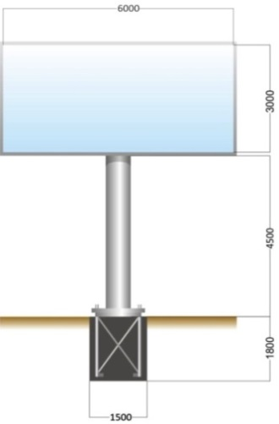
ТОПОГРАФИЧЕСКАЯ СЪЕМКА  Координаты: Х 477436.43, Y 2235065.51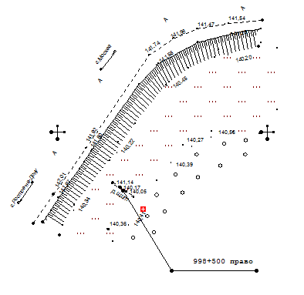 | СИТУАЦИОННЫЙ ПЛАН  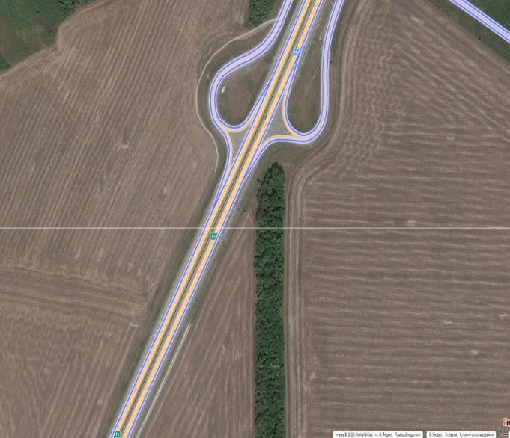

Карта размещения рекламной конструкции №2
по адресу: вдоль автомобильной дороги М-4 "Дон" км 998+800 м право

ОСНОВНЫЕХАРАКТЕРИСТИКИ РЕКЛАМНОЙ КОНСТРУКЦИИ:  ТИП РЕКЛАМНОЙ КОНСТРУКЦИИ:  -билборд.  РАЗМЕРЫ:  - размер информационного поля: 3х6 м,  - 2-х сторонний  - допустимая высота опорной стойки: от 4,5 м до 6,0 м;  ТЕХНОЛОГИЯ ЗАМЕНЫ ИЗОБРАЖЕНИЯ:  - бумажный постер;  - виниловое полотно.  ПОДСВЕТ РЕКЛАМНОЙ КОНСТРУКЦИИ (ПРИ НАЛИЧИИ):  - рекламная конструкция предполагает использование энергосберегающей системы подсвета. | ЭСКИЗ РЕКЛАМНОЙ КОНСТРУКЦИИ  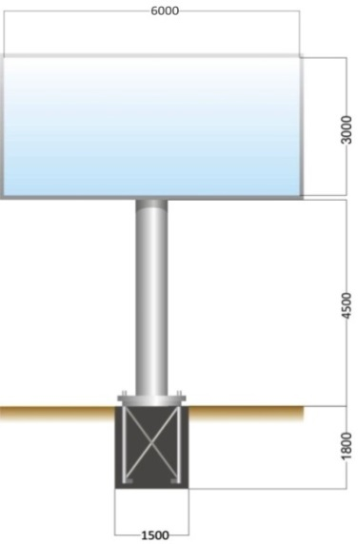
ТОПОГРАФИЧЕСКАЯ СЪЕМКА  Координаты: Х 477286.23, Y 2234894.12  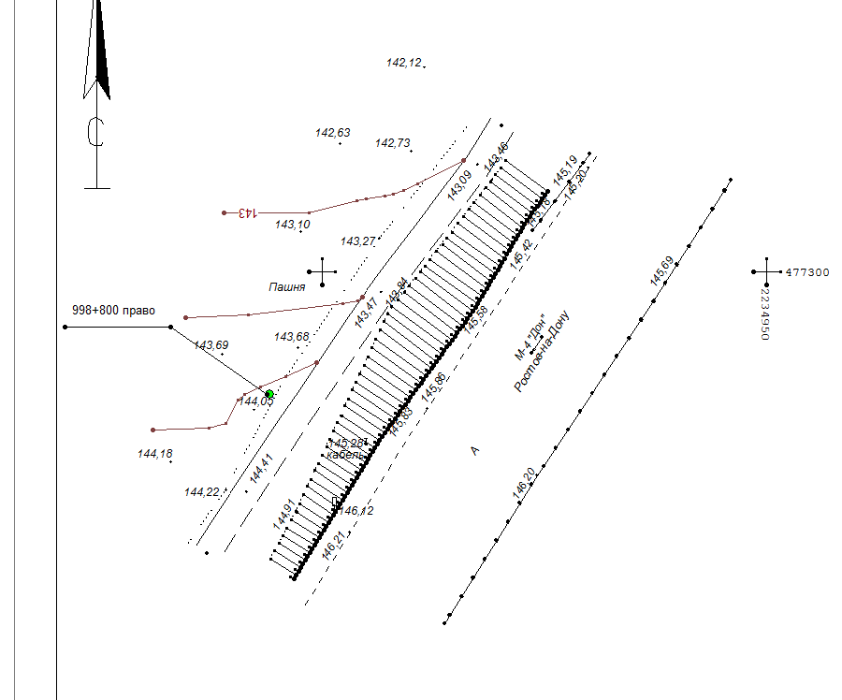 | СИТУАЦИОННЫЙ ПЛАН  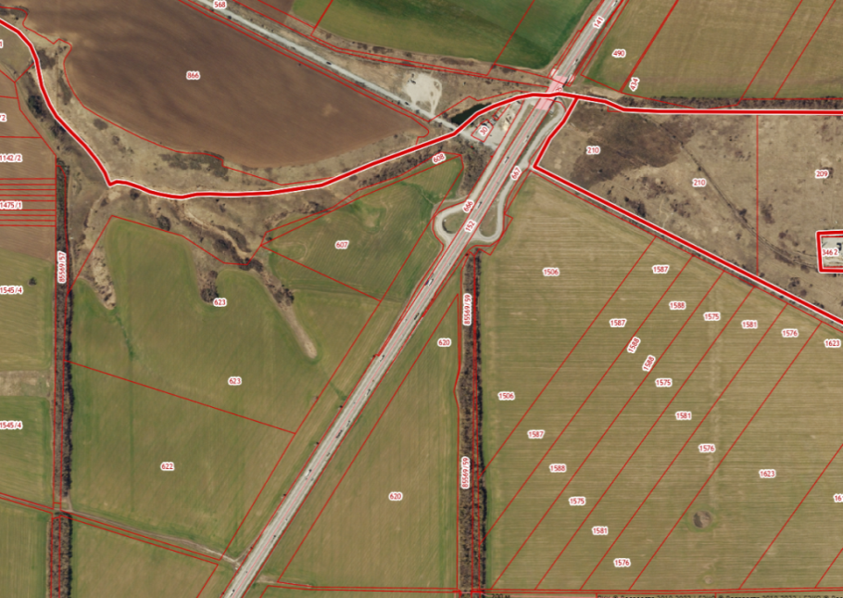

Карта размещения рекламной конструкции №3
по адресу: вдоль автомобильной дороги М-4 "Дон" км 998+900 м право

ОСНОВНЫЕХАРАКТЕРИСТИКИ РЕКЛАМНОЙ КОНСТРУКЦИИ:  ТИП РЕКЛАМНОЙ КОНСТРУКЦИИ:  -билборд.  РАЗМЕРЫ:  - размер информационного поля: 3х6 м,  - 2-х сторонний  - допустимая высота опорной стойки: от 4,5 м до 6,0 м;  ТЕХНОЛОГИЯ ЗАМЕНЫ ИЗОБРАЖЕНИЯ:  - бумажный постер;  - виниловое полотно.  ПОДСВЕТ РЕКЛАМНОЙ КОНСТРУКЦИИ (ПРИ НАЛИЧИИ):  - рекламная конструкция предполагает использование энергосберегающей системы подсвета. | ЭСКИЗ РЕКЛАМНОЙ КОНСТРУКЦИИ  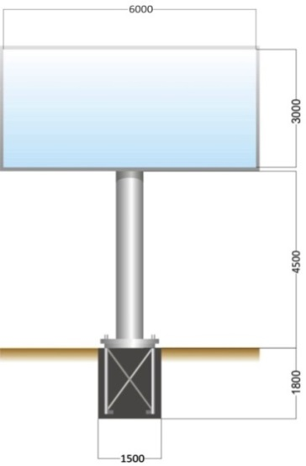
ТОПОГРАФИЧЕСКАЯ СЪЕМКА  Координаты: Х 477192.41, Y 2234836.25  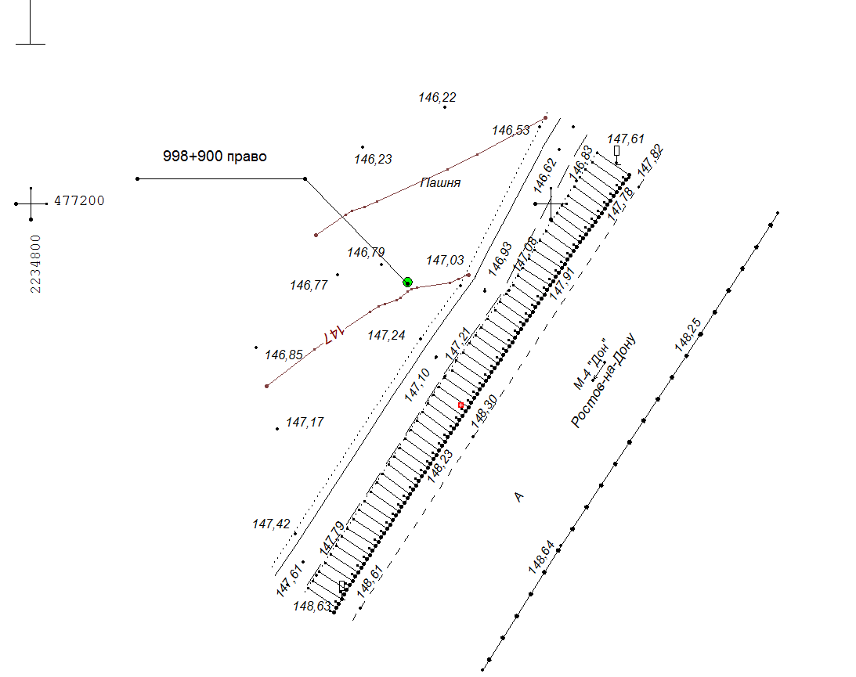 | СИТУАЦИОННЫЙ ПЛАН  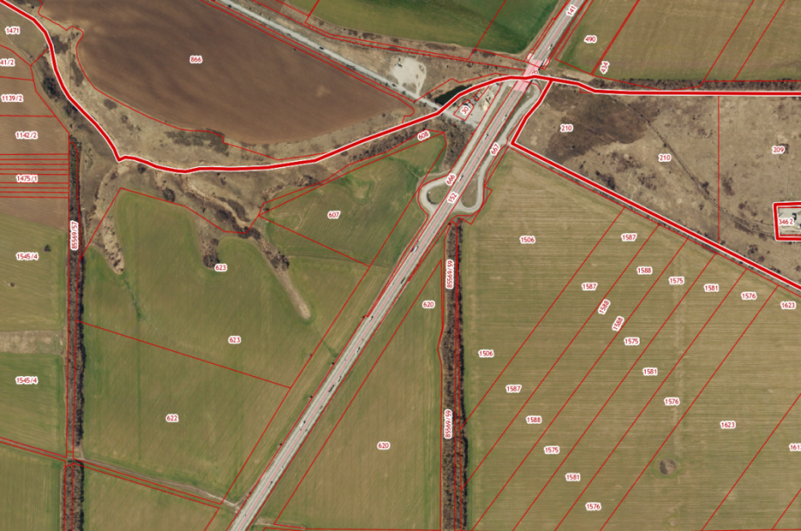

Карта размещения рекламной конструкции №4
по адресу: вдоль автомобильной дороги М-4 "Дон" км 999+050 м право

ОСНОВНЫЕХАРАКТЕРИСТИКИ РЕКЛАМНОЙ КОНСТРУКЦИИ:  ТИП РЕКЛАМНОЙ КОНСТРУКЦИИ:  -билборд.  РАЗМЕРЫ:  - размер информационного поля: 3х6 м,  - 2-х сторонний  - допустимая высота опорной стойки: от 4,5 м до 6,0 м;  ТЕХНОЛОГИЯ ЗАМЕНЫ ИЗОБРАЖЕНИЯ:  - бумажный постер;  - виниловое полотно.  ПОДСВЕТ РЕКЛАМНОЙ КОНСТРУКЦИИ (ПРИ НАЛИЧИИ):  - рекламная конструкция предполагает использование энергосберегающей системы подсвета. | ЭСКИЗ РЕКЛАМНОЙ КОНСТРУКЦИИ  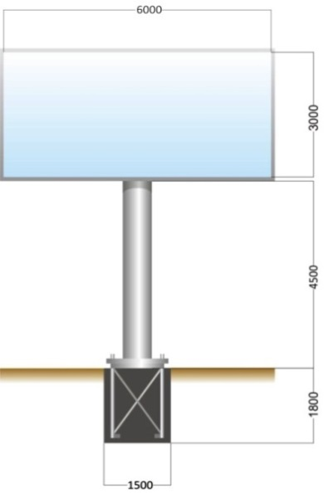
ТОПОГРАФИЧЕСКАЯ СЪЕМКА  Координаты: Х 477071.52, Y 2234754.66  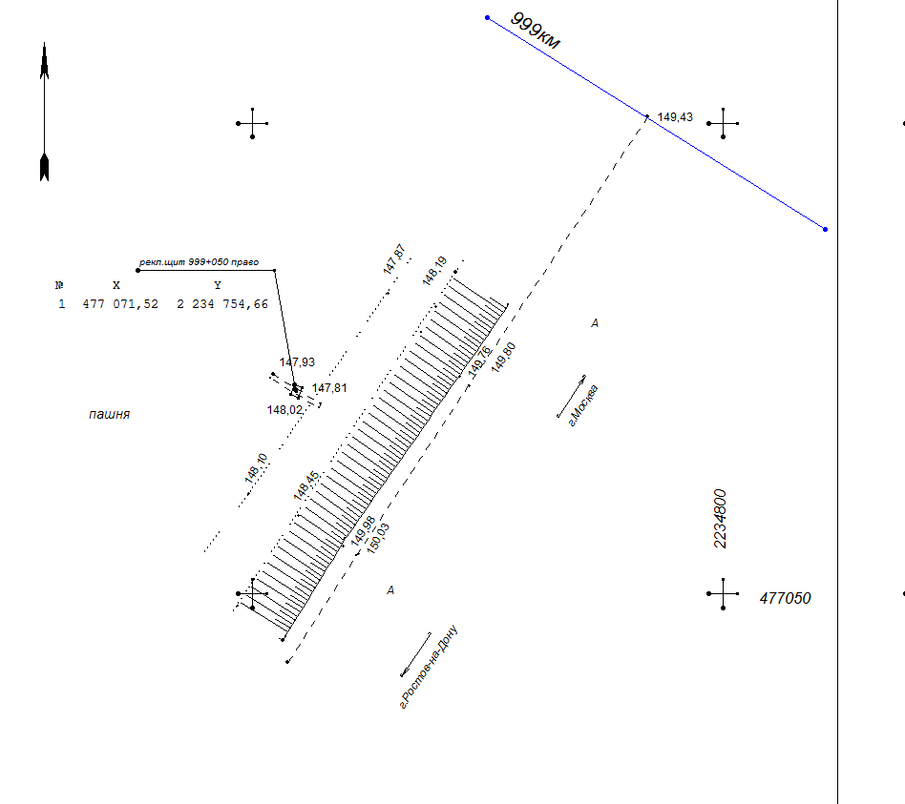 | СИТУАЦИОННЫЙ ПЛАН  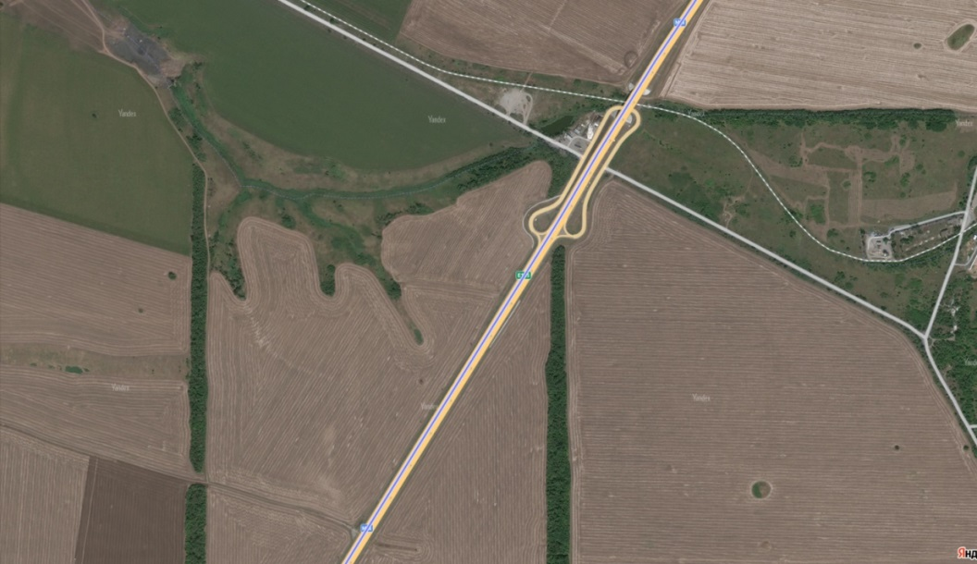
Карта размещения рекламной конструкции №5
по адресу: вдоль автомобильной дороги М-4 "Дон" км 999+150 м право

ОСНОВНЫЕХАРАКТЕРИСТИКИ РЕКЛАМНОЙ КОНСТРУКЦИИ:  ТИП РЕКЛАМНОЙ КОНСТРУКЦИИ:  -билборд.  РАЗМЕРЫ:  - размер информационного поля: 3х6 м,  - 2-х сторонний  - допустимая высота опорной стойки: от 4,5 м до 6,0 м;  ТЕХНОЛОГИЯ ЗАМЕНЫ ИЗОБРАЖЕНИЯ:  - бумажный постер;  - виниловое полотно.  ПОДСВЕТ РЕКЛАМНОЙ КОНСТРУКЦИИ (ПРИ НАЛИЧИИ):  - рекламная конструкция предполагает использование энергосберегающей системы подсвета. | ЭСКИЗ РЕКЛАМНОЙ КОНСТРУКЦИИ  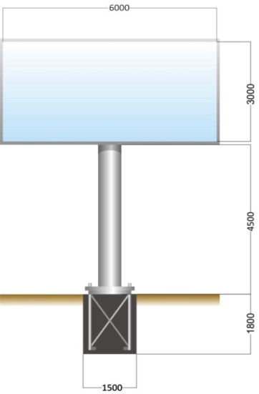
ТОПОГРАФИЧЕСКАЯ СЪЕМКА  Координаты: Х 476984.61, Y 2234695.51  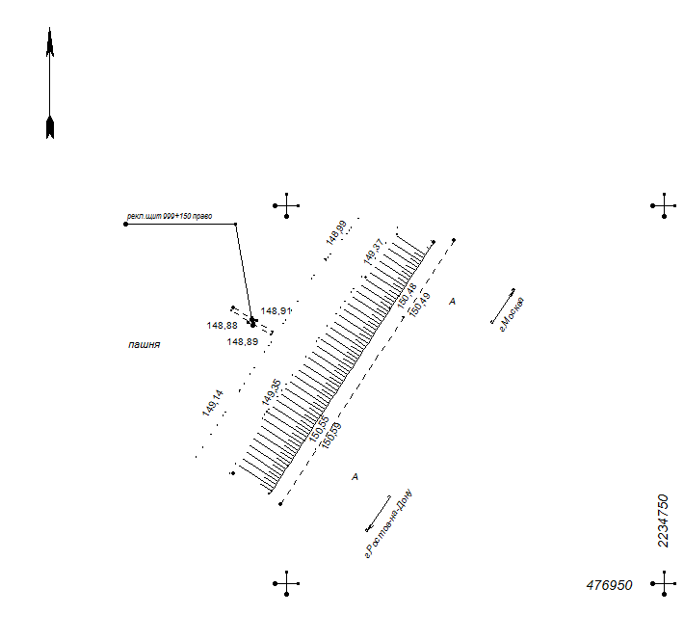 | СИТУАЦИОННЫЙ ПЛАН  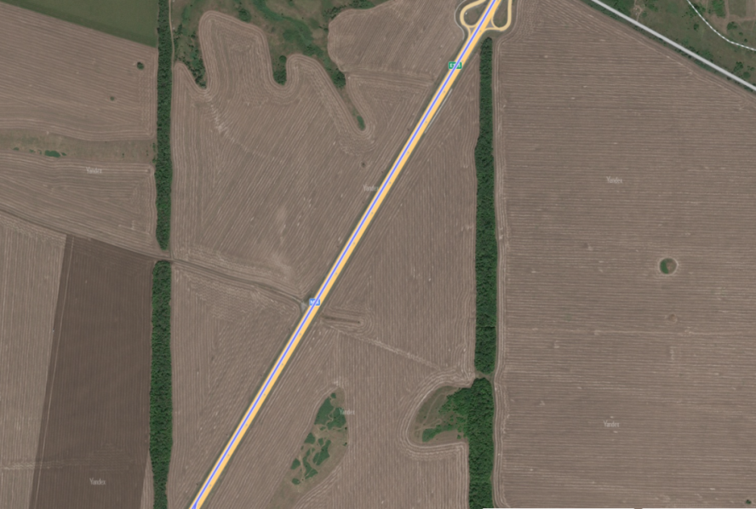

Карта размещения рекламной конструкции №6
по адресу: вдоль автомобильной дороги М-4 "Дон" км 999+300 м право

ОСНОВНЫЕХАРАКТЕРИСТИКИ РЕКЛАМНОЙ КОНСТРУКЦИИ:  ТИП РЕКЛАМНОЙ КОНСТРУКЦИИ:  -билборд.  РАЗМЕРЫ:  - размер информационного поля: 3х6 м,  - 2-х сторонний  - допустимая высота опорной стойки: от 4,5 м до 6,0 м;  ТЕХНОЛОГИЯ ЗАМЕНЫ ИЗОБРАЖЕНИЯ:  - бумажный постер;  - виниловое полотно.  ПОДСВЕТ РЕКЛАМНОЙ КОНСТРУКЦИИ (ПРИ НАЛИЧИИ):  - рекламная конструкция предполагает использование энергосберегающей системы подсвета. | ЭСКИЗ РЕКЛАМНОЙ КОНСТРУКЦИИ  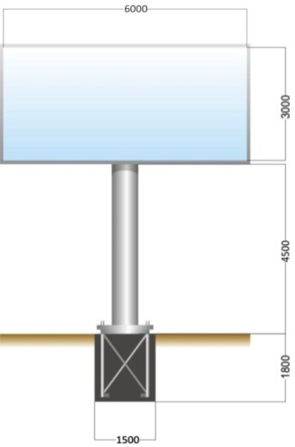
ТОПОГРАФИЧЕСКАЯ СЪЕМКА  Координаты: Х 476860.05, Y 2234614.07  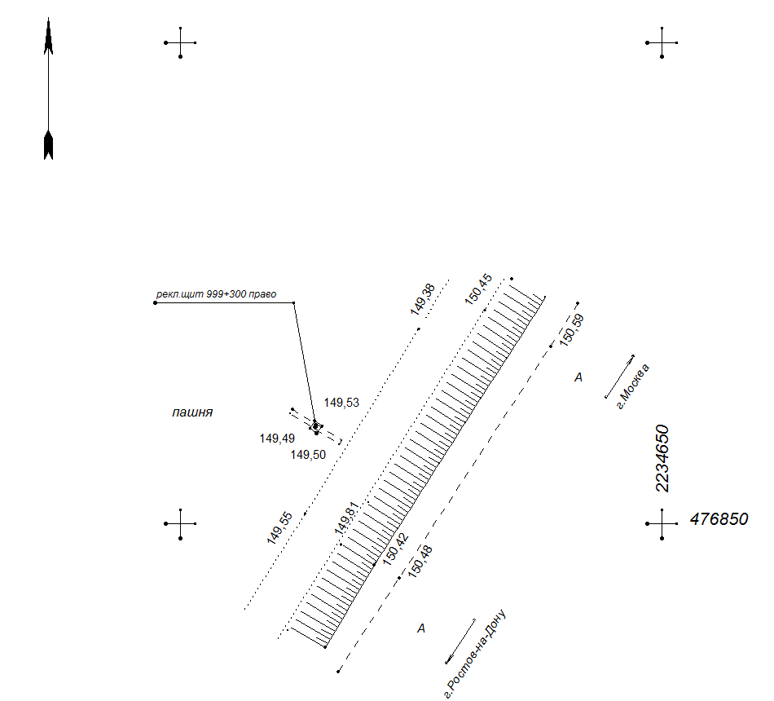 | СИТУАЦИОННЫЙ ПЛАН  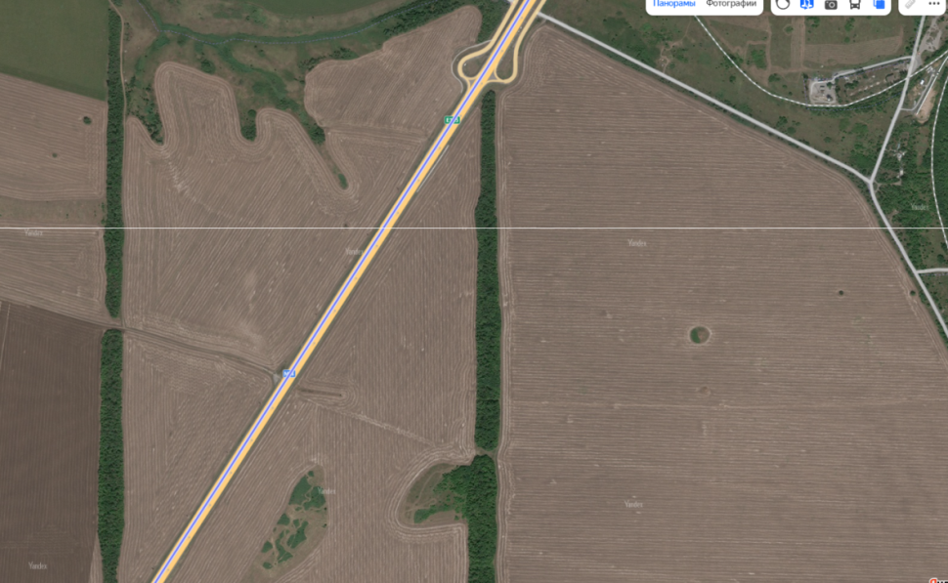

Карта размещения рекламной конструкции №7
по адресу: вдоль автомобильной дороги М-4 "Дон" км 999+450 м право

ОСНОВНЫЕХАРАКТЕРИСТИКИ РЕКЛАМНОЙ КОНСТРУКЦИИ:  ТИП РЕКЛАМНОЙ КОНСТРУКЦИИ:  -билборд.  РАЗМЕРЫ:  - размер информационного поля: 3х6 м,  - 2-х сторонний  - допустимая высота опорной стойки: от 4,5 м до 6,0 м;  ТЕХНОЛОГИЯ ЗАМЕНЫ ИЗОБРАЖЕНИЯ:  - бумажный постер;  - виниловое полотно.  ПОДСВЕТ РЕКЛАМНОЙ КОНСТРУКЦИИ (ПРИ НАЛИЧИИ):  - рекламная конструкция предполагает использование энергосберегающей системы подсвета. | ЭСКИЗ РЕКЛАМНОЙ КОНСТРУКЦИИ  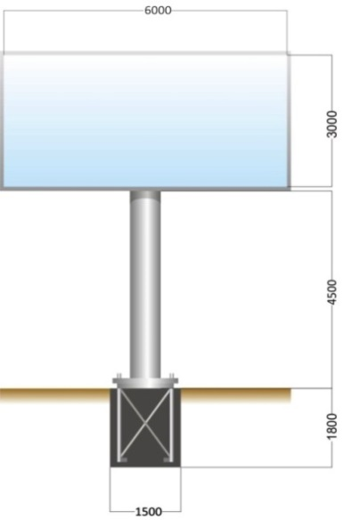
ТОПОГРАФИЧЕСКАЯ СЪЕМКА  Координаты: Х 476733.1, Y 2234531.73  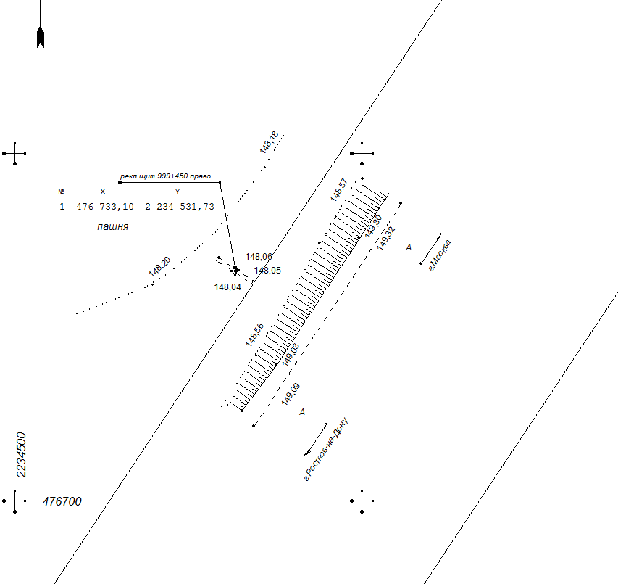 | СИТУАЦИОННЫЙ ПЛАН  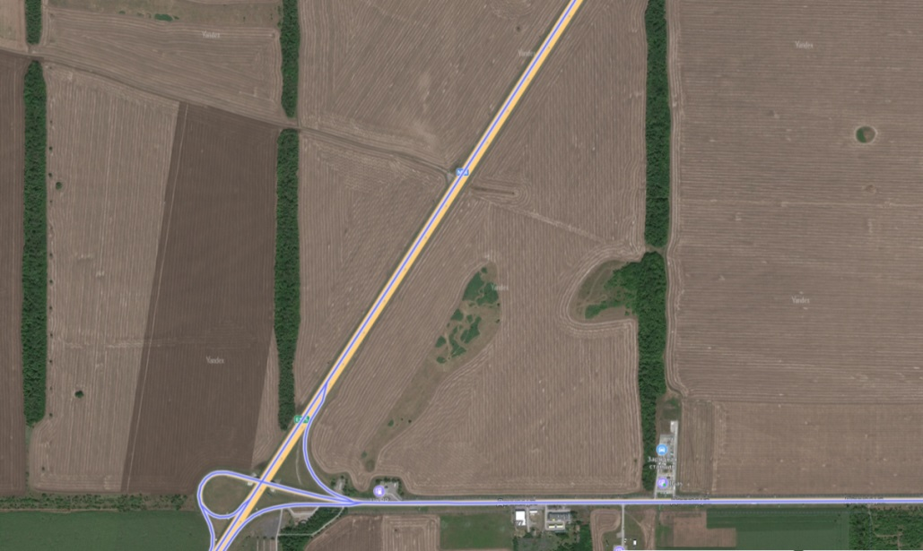
Карта размещения рекламной конструкции №8
по адресу: вдоль автомобильной дороги М-4 "Дон" км 999+580 м право

ОСНОВНЫЕХАРАКТЕРИСТИКИ РЕКЛАМНОЙ КОНСТРУКЦИИ:  ТИП РЕКЛАМНОЙ КОНСТРУКЦИИ:  -билборд.  РАЗМЕРЫ:  - размер информационного поля: 3х6 м,  - 2-х сторонний  - допустимая высота опорной стойки: от 4,5 м до 6,0 м;  ТЕХНОЛОГИЯ ЗАМЕНЫ ИЗОБРАЖЕНИЯ:  - бумажный постер;  - виниловое полотно.  ПОДСВЕТ РЕКЛАМНОЙ КОНСТРУКЦИИ (ПРИ НАЛИЧИИ):  - рекламная конструкция предполагает использование энергосберегающей системы подсвета. | ЭСКИЗ РЕКЛАМНОЙ КОНСТРУКЦИИ
ТОПОГРАФИЧЕСКАЯ СЪЕМКА  Координаты: Х 476624.88, Y 2234460.70  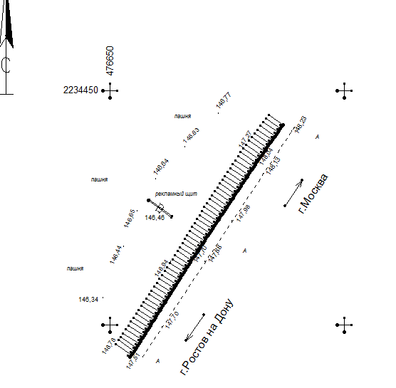 | СИТУАЦИОННЫЙ ПЛАН  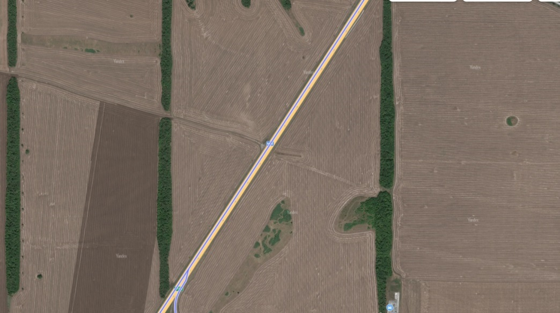
Карта размещения рекламной конструкции №9
по адресу: вдоль автомобильной дороги М-4 "Дон" км 999+740 м право

ОСНОВНЫЕХАРАКТЕРИСТИКИ РЕКЛАМНОЙ КОНСТРУКЦИИ:  ТИП РЕКЛАМНОЙ КОНСТРУКЦИИ:  -билборд.  РАЗМЕРЫ:  - размер информационного поля: 3х6 м,  - 2-х сторонний  - допустимая высота опорной стойки: от 4,5 м до 6,0 м;  ТЕХНОЛОГИЯ ЗАМЕНЫ ИЗОБРАЖЕНИЯ:  - бумажный постер;  - виниловое полотно.  ПОДСВЕТ РЕКЛАМНОЙ КОНСТРУКЦИИ (ПРИ НАЛИЧИИ):  - рекламная конструкция предполагает использование энергосберегающей системы подсвета. | ЭСКИЗ РЕКЛАМНОЙ КОНСТРУКЦИИ  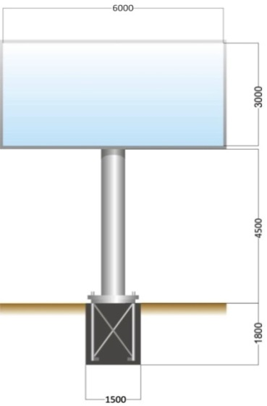
ТОПОГРАФИЧЕСКАЯ СЪЕМКА  Координаты: Х 476493.19, Y 2234372.38  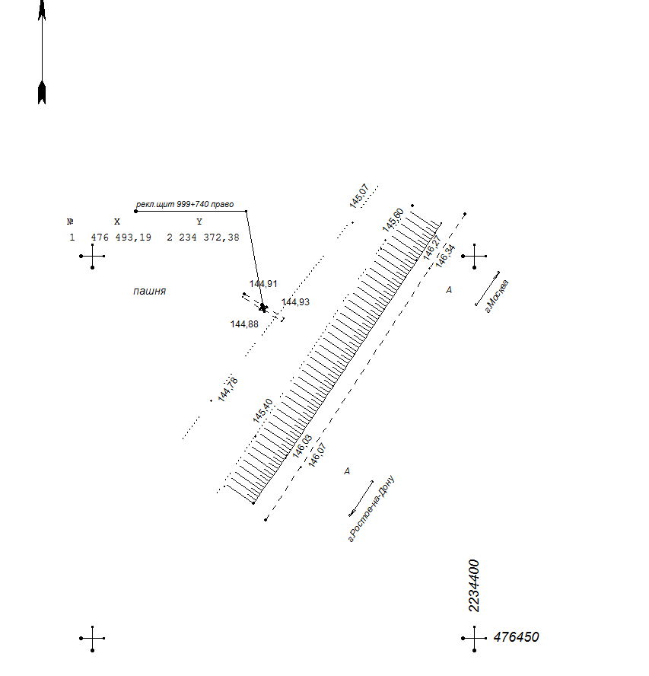 | СИТУАЦИОННЫЙ ПЛАН  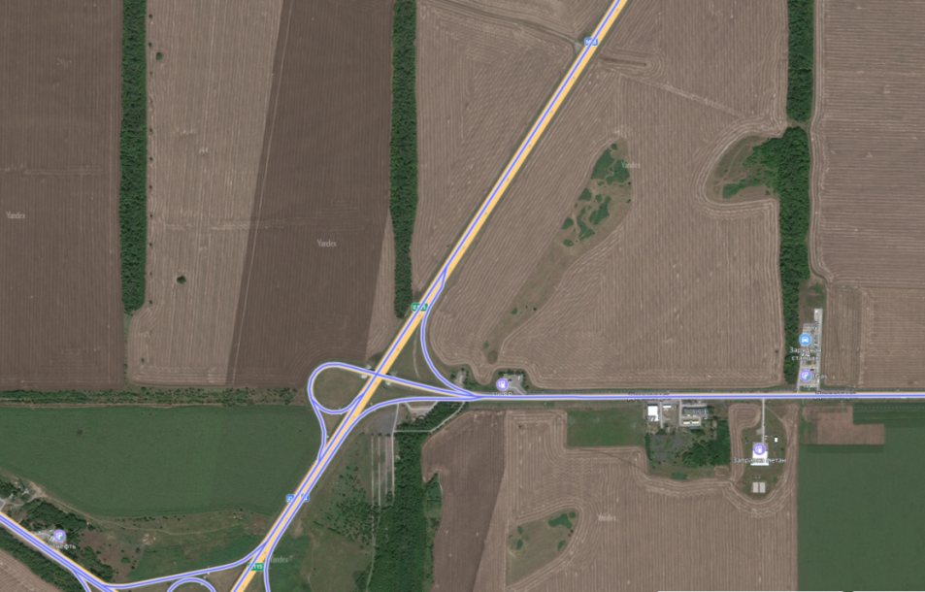
Карта размещения рекламной конструкции №10
по адресу: вдоль автомобильной дороги М-4 "Дон" км 999+900 м право

ОСНОВНЫЕХАРАКТЕРИСТИКИ РЕКЛАМНОЙ КОНСТРУКЦИИ:  ТИП РЕКЛАМНОЙ КОНСТРУКЦИИ:  -билборд.  РАЗМЕРЫ:  - размер информационного поля: 3х6 м,  - 2-х сторонний  - допустимая высота опорной стойки: от 4,5 м до 6,0 м;  ТЕХНОЛОГИЯ ЗАМЕНЫ ИЗОБРАЖЕНИЯ:  - бумажный постер;  - виниловое полотно.  ПОДСВЕТ РЕКЛАМНОЙ КОНСТРУКЦИИ (ПРИ НАЛИЧИИ):  - рекламная конструкция предполагает использование энергосберегающей системы подсвета. | ЭСКИЗ РЕКЛАМНОЙ КОНСТРУКЦИИ  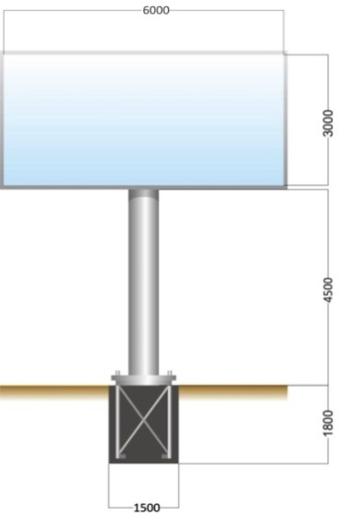
ТОПОГРАФИЧЕСКАЯ СЪЕМКА  Координаты: Х 476187.19, Y 2234177.86  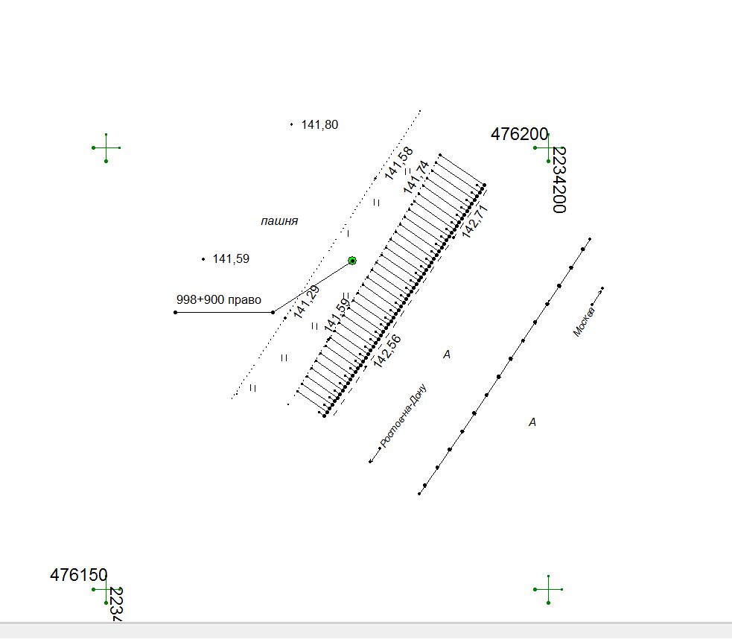 | СИТУАЦИОННЫЙ ПЛАН  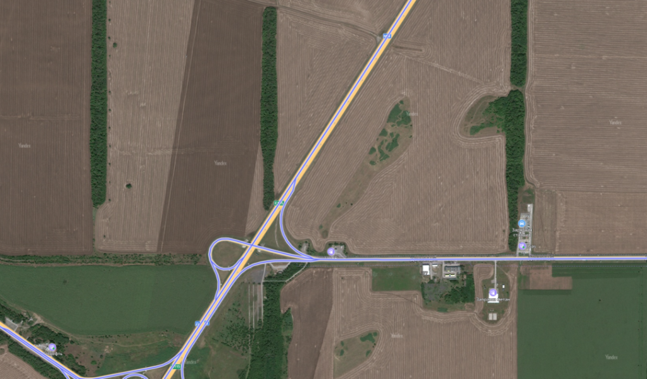

Карта размещения рекламной конструкции №11
по адресу: вдоль автомобильной дороги М-4 "Дон" км 1000+450 м лево

ОСНОВНЫЕХАРАКТЕРИСТИКИ РЕКЛАМНОЙ КОНСТРУКЦИИ:  ТИП РЕКЛАМНОЙ КОНСТРУКЦИИ:  -билборд.  РАЗМЕРЫ:  - размер информационного поля: 3х6 м,  - 2-х сторонний  - допустимая высота опорной стойки: от 4,5 м до 6,0 м;  ТЕХНОЛОГИЯ ЗАМЕНЫ ИЗОБРАЖЕНИЯ:  - бумажный постер;  - виниловое полотно.  ПОДСВЕТ РЕКЛАМНОЙ КОНСТРУКЦИИ (ПРИ НАЛИЧИИ):  - рекламная конструкция предполагает использование энергосберегающей системы подсвета. | ЭСКИЗ РЕКЛАМНОЙ КОНСТРУКЦИИ
ТОПОГРАФИЧЕСКАЯ СЪЕМКА  Координаты: Х 475628.18 Y 2233866.52  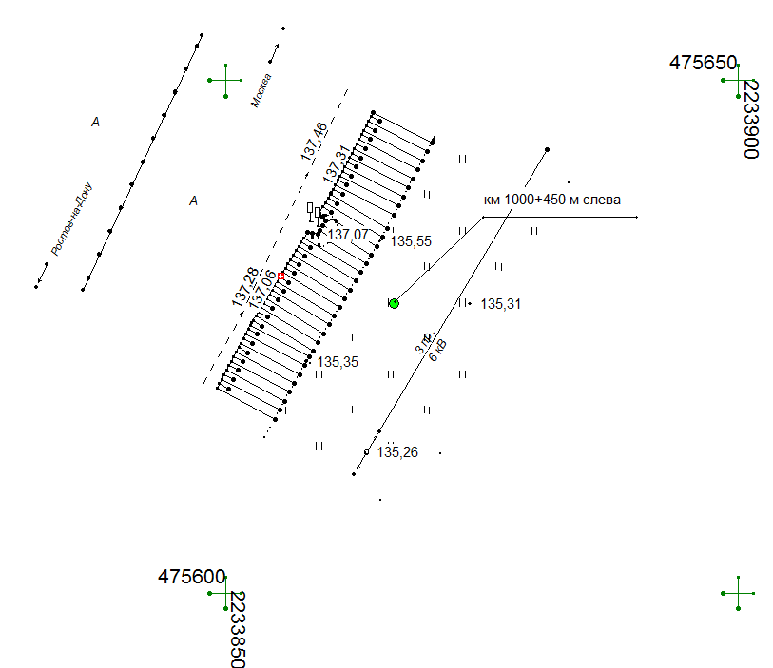 | СИТУАЦИОННЫЙ ПЛАН  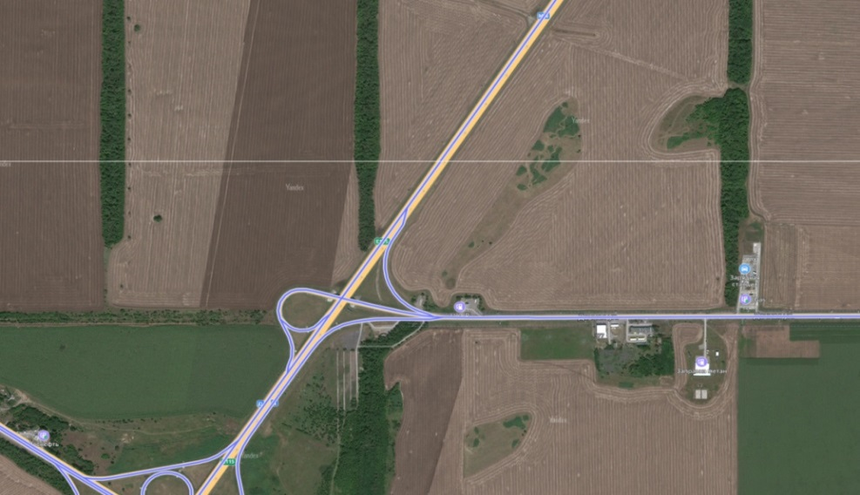

Карта размещения рекламной конструкции №12
по адресу: вдоль автомобильной дороги М-4 "Дон" км 1003+060 м лево

ОСНОВНЫЕХАРАКТЕРИСТИКИ РЕКЛАМНОЙ КОНСТРУКЦИИ:  ТИП РЕКЛАМНОЙ КОНСТРУКЦИИ:  -билборд.  РАЗМЕРЫ:  - размер информационного поля: 3х6 м,  - 2-х сторонний  - допустимая высота опорной стойки: от 4,5 м до 6,0 м;  ТЕХНОЛОГИЯ ЗАМЕНЫ ИЗОБРАЖЕНИЯ:  - бумажный постер;  - виниловое полотно.  ПОДСВЕТ РЕКЛАМНОЙ КОНСТРУКЦИИ (ПРИ НАЛИЧИИ):  - рекламная конструкция предполагает использование энергосберегающей системы подсвета. | ЭСКИЗ РЕКЛАМНОЙ КОНСТРУКЦИИ  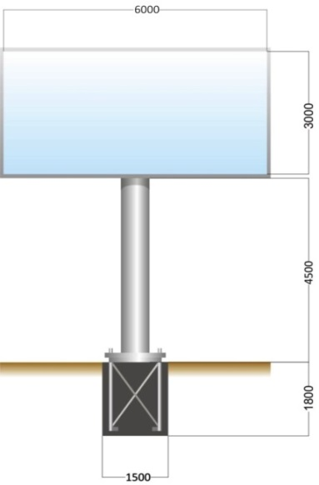
ТОПОГРАФИЧЕСКАЯ СЪЕМКА  Координаты: Х 473730.10, Y 2232598.72  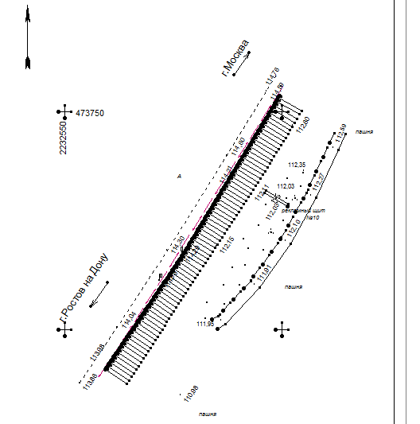 | СИТУАЦИОННЫЙ ПЛАН  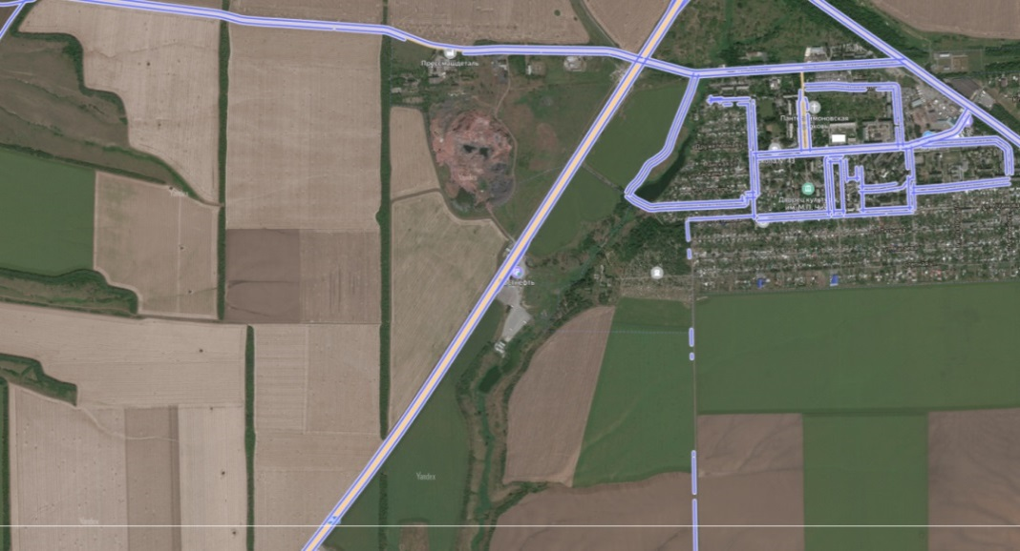

Карта размещения рекламной конструкции №13
по адресу: вдоль автомобильной дороги М-4 "Дон" км 1003+600 м право

ОСНОВНЫЕХАРАКТЕРИСТИКИ РЕКЛАМНОЙ КОНСТРУКЦИИ:  ТИП РЕКЛАМНОЙ КОНСТРУКЦИИ:  -билборд.  РАЗМЕРЫ:  - размер информационного поля: 3х6 м,  - 2-х сторонний  - допустимая высота опорной стойки: от 4,5 м до 6,0 м;  ТЕХНОЛОГИЯ ЗАМЕНЫ ИЗОБРАЖЕНИЯ:  - бумажный постер;  - виниловое полотно.  ПОДСВЕТ РЕКЛАМНОЙ КОНСТРУКЦИИ (ПРИ НАЛИЧИИ):  - рекламная конструкция предполагает использование энергосберегающей системы подсвета. | ЭСКИЗ РЕКЛАМНОЙ КОНСТРУКЦИИ  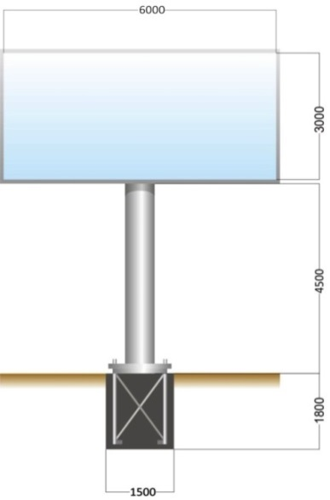
ТОПОГРАФИЧЕСКАЯ СЪЕМКА  Координаты: Х 473220.77, Y 2232189.46  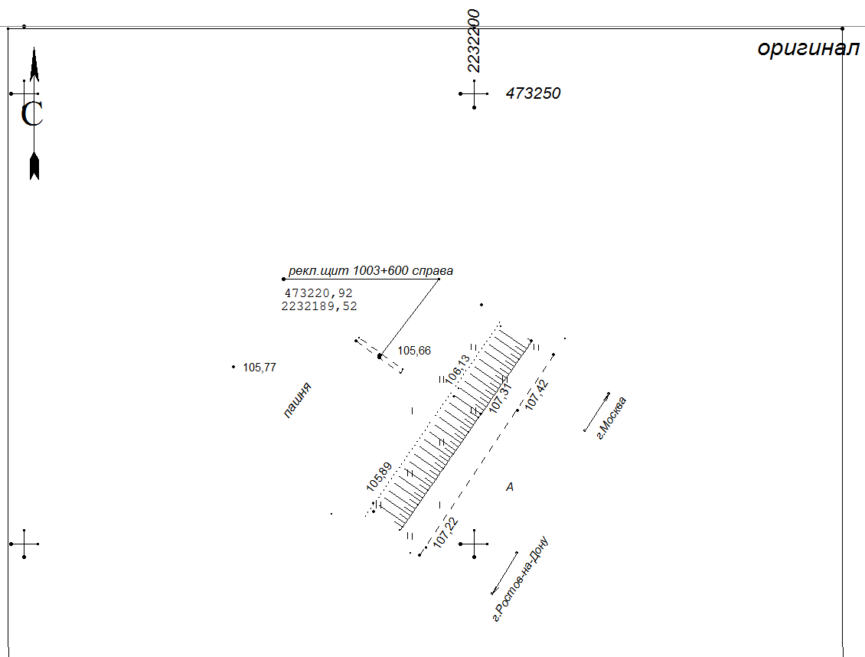 | СИТУАЦИОННЫЙ ПЛАН  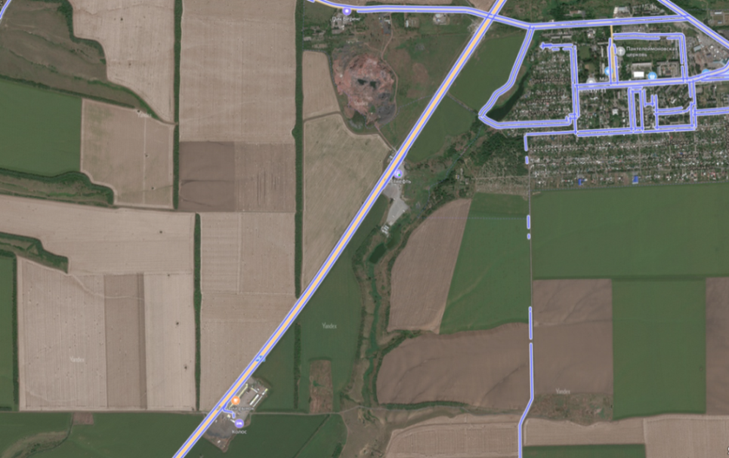
Карта размещения рекламной конструкции №14
по адресу: вдоль автомобильной дороги М-4 "Дон" км 1003+850 м право

ОСНОВНЫЕХАРАКТЕРИСТИКИ РЕКЛАМНОЙ КОНСТРУКЦИИ:  ТИП РЕКЛАМНОЙ КОНСТРУКЦИИ:  -билборд.  РАЗМЕРЫ:  - размер информационного поля: 3х6 м,  - 2-х сторонний  - допустимая высота опорной стойки: от 4,5 м до 6,0 м;  ТЕХНОЛОГИЯ ЗАМЕНЫ ИЗОБРАЖЕНИЯ:  - бумажный постер;  - виниловое полотно.  ПОДСВЕТ РЕКЛАМНОЙ КОНСТРУКЦИИ (ПРИ НАЛИЧИИ):  - рекламная конструкция предполагает использование энергосберегающей системы подсвета. | ЭСКИЗ РЕКЛАМНОЙ КОНСТРУКЦИИ
ТОПОГРАФИЧЕСКАЯ СЪЕМКА  Координаты: Х 473007.92, Y 2232047.04  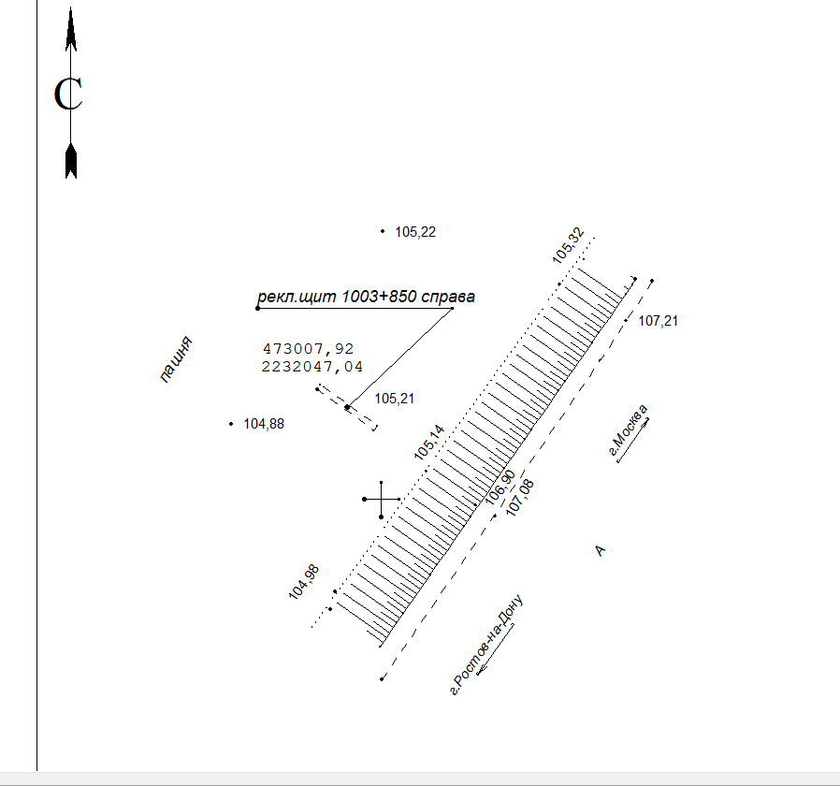 | СИТУАЦИОННЫЙ ПЛАН  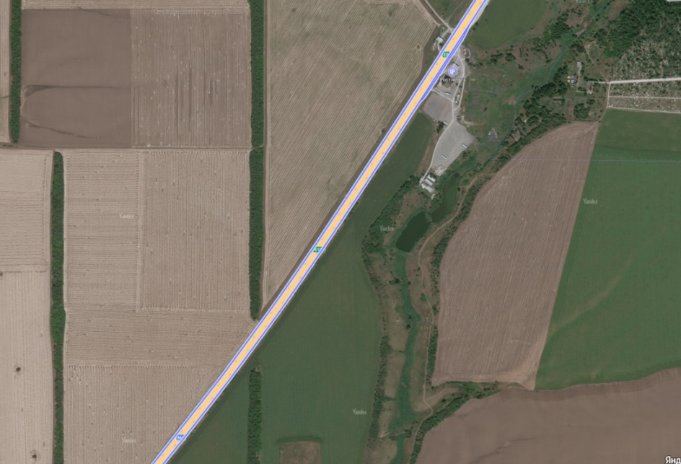

Карта размещения рекламной конструкции №15
по адресу: вдоль автомобильной дороги М-4 "Дон" км 1004+200 м право

ОСНОВНЫЕХАРАКТЕРИСТИКИ РЕКЛАМНОЙ КОНСТРУКЦИИ:  ТИП РЕКЛАМНОЙ КОНСТРУКЦИИ:  -билборд.  РАЗМЕРЫ:  - размер информационного поля: 3х6 м,  - 2-х сторонний  - допустимая высота опорной стойки: от 4,5 м до 6,0 м;  ТЕХНОЛОГИЯ ЗАМЕНЫ ИЗОБРАЖЕНИЯ:  - бумажный постер;  - виниловое полотно.  ПОДСВЕТ РЕКЛАМНОЙ КОНСТРУКЦИИ (ПРИ НАЛИЧИИ):  - рекламная конструкция предполагает использование энергосберегающей системы подсвета. | ЭСКИЗ РЕКЛАМНОЙ КОНСТРУКЦИИ  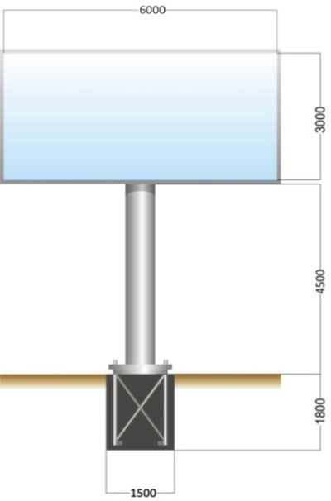
ТОПОГРАФИЧЕСКАЯ СЪЕМКА  Координаты: Х 472723.81, Y 2231850.22  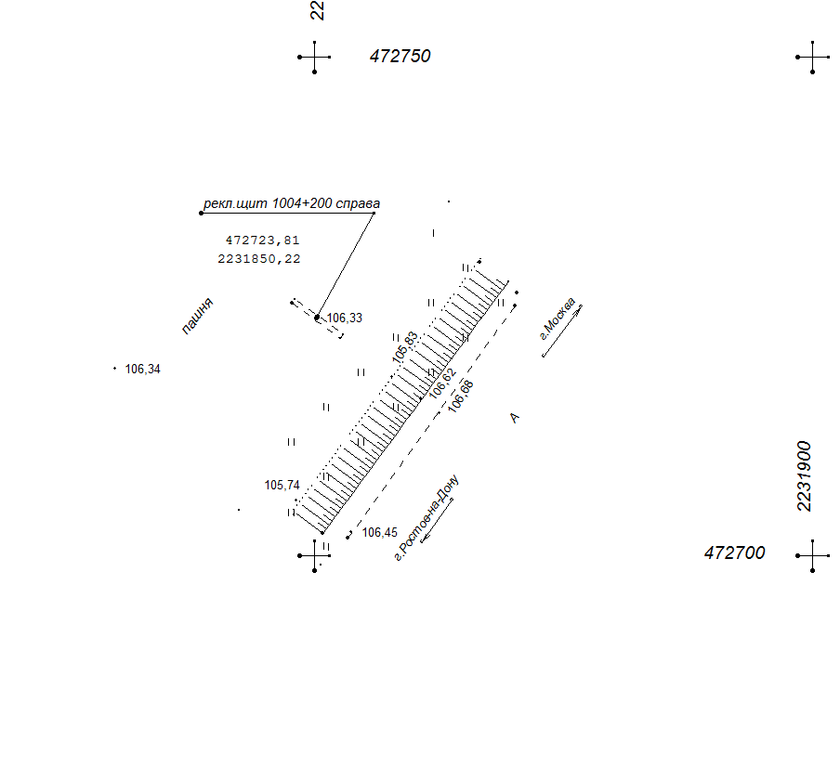 | СИТУАЦИОННЫЙ ПЛАН  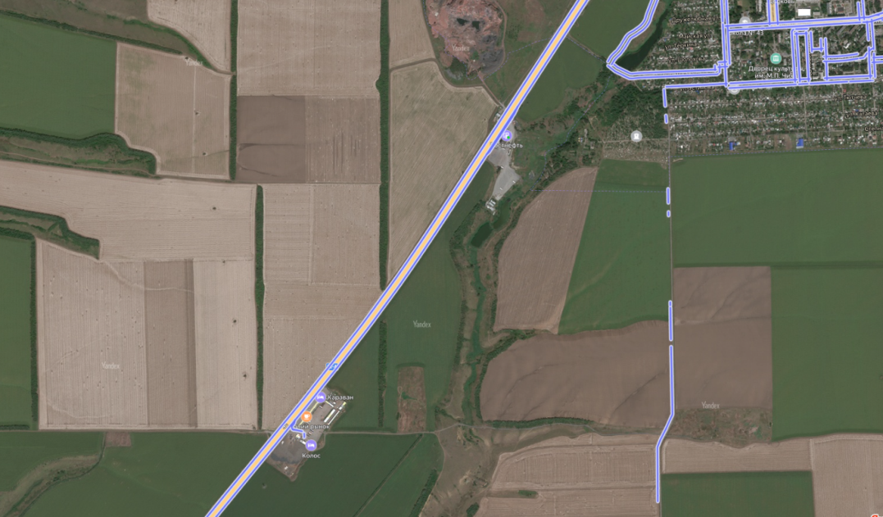
Карта размещения рекламной конструкции №16
по адресу: вдоль автомобильной дороги М-4 "Дон" км 1004+884 м лево

ОСНОВНЫЕХАРАКТЕРИСТИКИ РЕКЛАМНОЙ КОНСТРУКЦИИ:  ТИП РЕКЛАМНОЙ КОНСТРУКЦИИ:  -билборд.  РАЗМЕРЫ:  - размер информационного поля: 3х6 м,  - 2-х сторонний  - допустимая высота опорной стойки: от 4,5 м до 6,0 м;  ТЕХНОЛОГИЯ ЗАМЕНЫ ИЗОБРАЖЕНИЯ:  - бумажный постер;  - виниловое полотно.  ПОДСВЕТ РЕКЛАМНОЙ КОНСТРУКЦИИ (ПРИ НАЛИЧИИ):  - рекламная конструкция предполагает использование энергосберегающей системы подсвета. | ЭСКИЗ РЕКЛАМНОЙ КОНСТРУКЦИИ  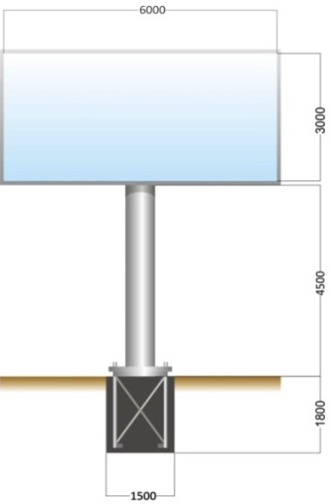
ТОПОГРАФИЧЕСКАЯ СЪЕМКА  Координаты: Х 473642.69, Y 2232542.99  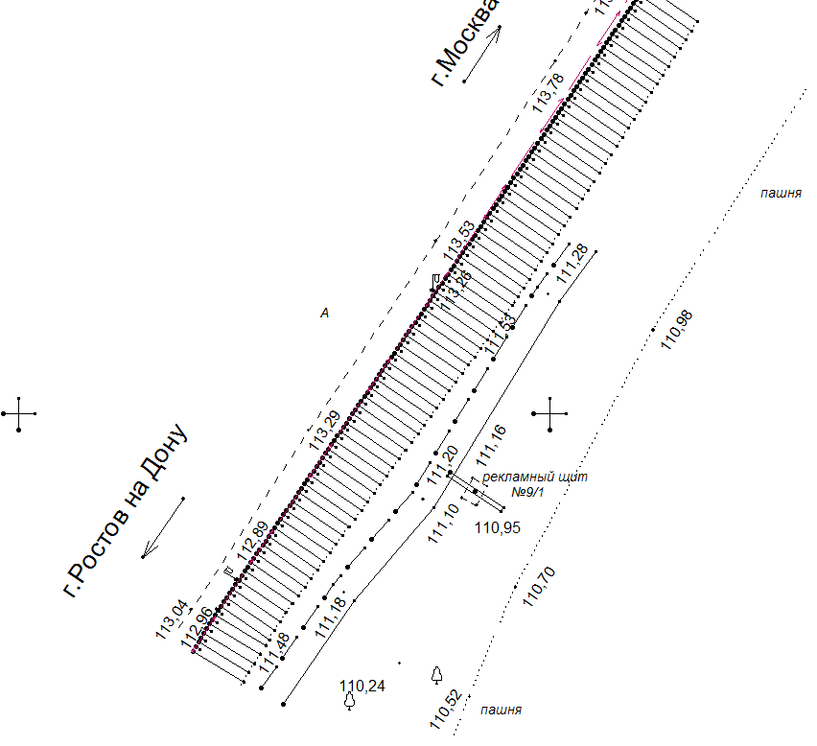 | СИТУАЦИОННЫЙ ПЛАН  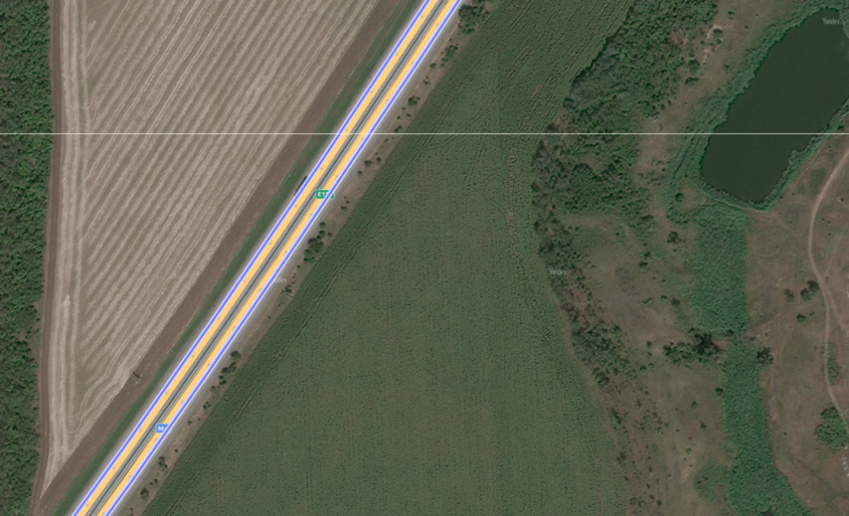

Карта размещения рекламной конструкции №17
по адресу: вдоль автомобильной дороги М-4 "Дон" км 1005+514 м лево

ОСНОВНЫЕХАРАКТЕРИСТИКИ РЕКЛАМНОЙ КОНСТРУКЦИИ:  ТИП РЕКЛАМНОЙ КОНСТРУКЦИИ:  -билборд.  РАЗМЕРЫ:  - размер информационного поля: 3х6 м,  - 2-х сторонний  - допустимая высота опорной стойки: от 4,5 м до 6,0 м;  ТЕХНОЛОГИЯ ЗАМЕНЫ ИЗОБРАЖЕНИЯ:  - бумажный постер;  - виниловое полотно.  ПОДСВЕТ РЕКЛАМНОЙ КОНСТРУКЦИИ (ПРИ НАЛИЧИИ):  - рекламная конструкция предполагает использование энергосберегающей системы подсвета. | ЭСКИЗ РЕКЛАМНОЙ КОНСТРУКЦИИ  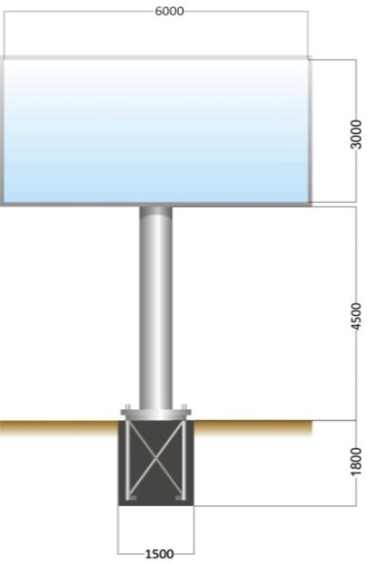
ТОПОГРАФИЧЕСКАЯ СЪЕМКА  Координаты: Х 472459.9, Y 2231724.27  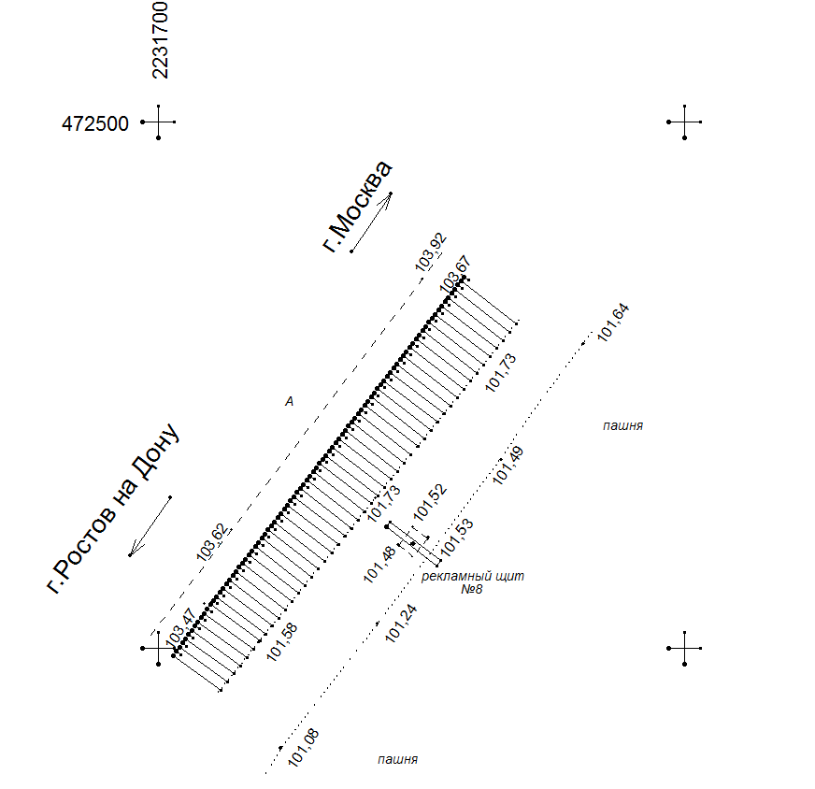 | СИТУАЦИОННЫЙ ПЛАН  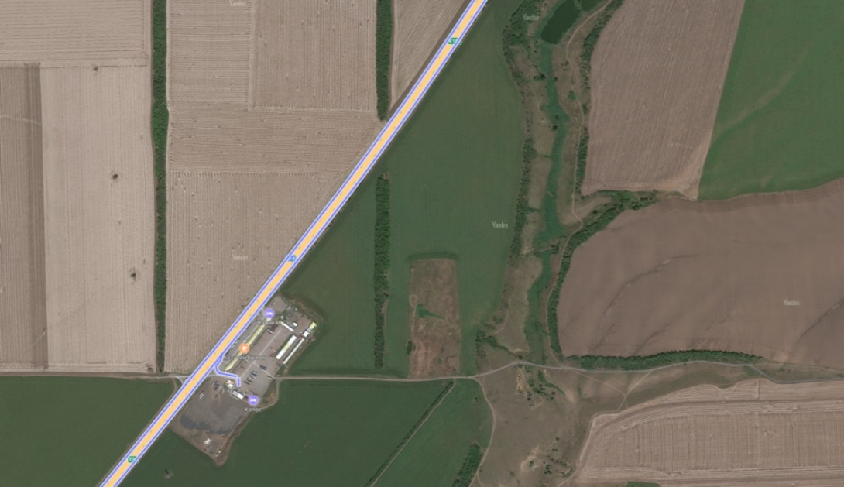

Карта размещения рекламной конструкции №18
по адресу: вдоль автомобильной дороги М-4 "Дон" км 1005+600 м право

ОСНОВНЫЕХАРАКТЕРИСТИКИ РЕКЛАМНОЙ КОНСТРУКЦИИ:  ТИП РЕКЛАМНОЙ КОНСТРУКЦИИ:  -билборд.  РАЗМЕРЫ:  - размер информационного поля: 3х6 м,  - 2-х сторонний  - допустимая высота опорной стойки: от 4,5 м до 6,0 м;  ТЕХНОЛОГИЯ ЗАМЕНЫ ИЗОБРАЖЕНИЯ:  - бумажный постер;  - виниловое полотно.  ПОДСВЕТ РЕКЛАМНОЙ КОНСТРУКЦИИ (ПРИ НАЛИЧИИ):  - рекламная конструкция предполагает использование энергосберегающей системы подсвета. | ЭСКИЗ РЕКЛАМНОЙ КОНСТРУКЦИИ
ТОПОГРАФИЧЕСКАЯ СЪЕМКА  Координаты: Х 471633.68, Y 2230972.12  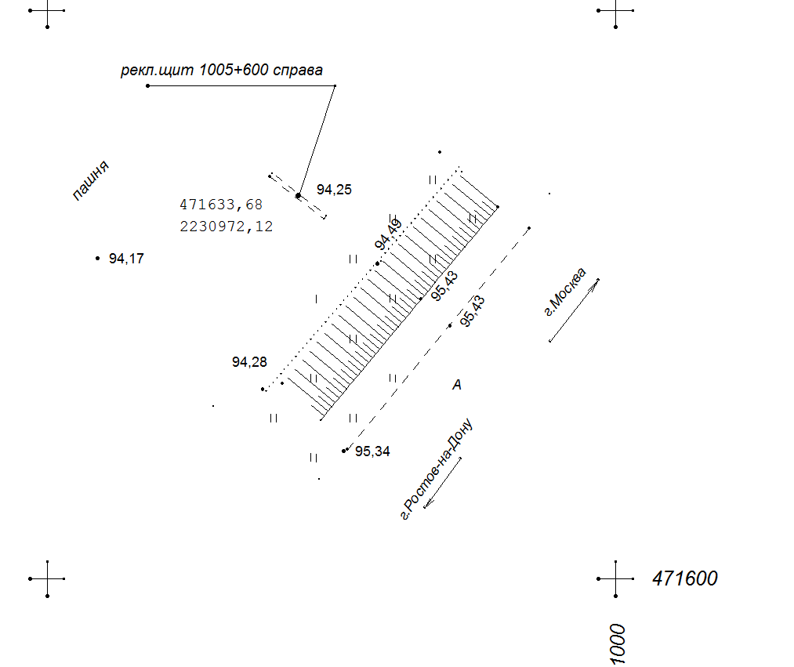 | СИТУАЦИОННЫЙ ПЛАН  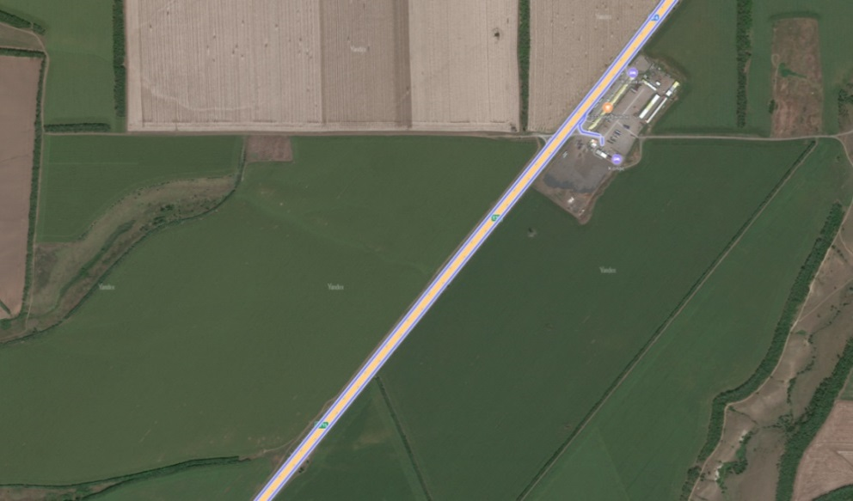

Карта размещения рекламной конструкции №19
по адресу: вдоль автомобильной дороги М-4 "Дон" км 1006+400 м право

ОСНОВНЫЕХАРАКТЕРИСТИКИ РЕКЛАМНОЙ КОНСТРУКЦИИ:  ТИП РЕКЛАМНОЙ КОНСТРУКЦИИ:  -билборд.  РАЗМЕРЫ:  - размер информационного поля: 3х6 м,  - 2-х сторонний  - допустимая высота опорной стойки: от 4,5 м до 6,0 м;  ТЕХНОЛОГИЯ ЗАМЕНЫ ИЗОБРАЖЕНИЯ:  - бумажный постер;  - виниловое полотно.  ПОДСВЕТ РЕКЛАМНОЙ КОНСТРУКЦИИ (ПРИ НАЛИЧИИ):  - рекламная конструкция предполагает использование энергосберегающей системы подсвета. | ЭСКИЗ РЕКЛАМНОЙ КОНСТРУКЦИИ  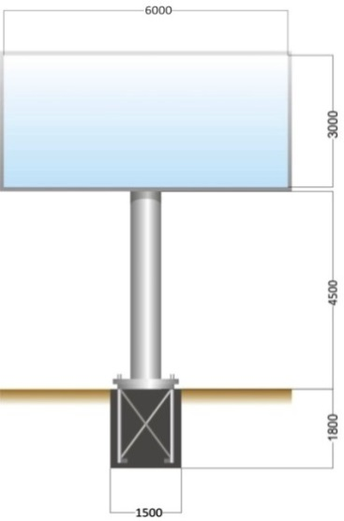
ТОПОГРАФИЧЕСКАЯ СЪЕМКА  Координаты: Х 471023.21, Y 2230457.55  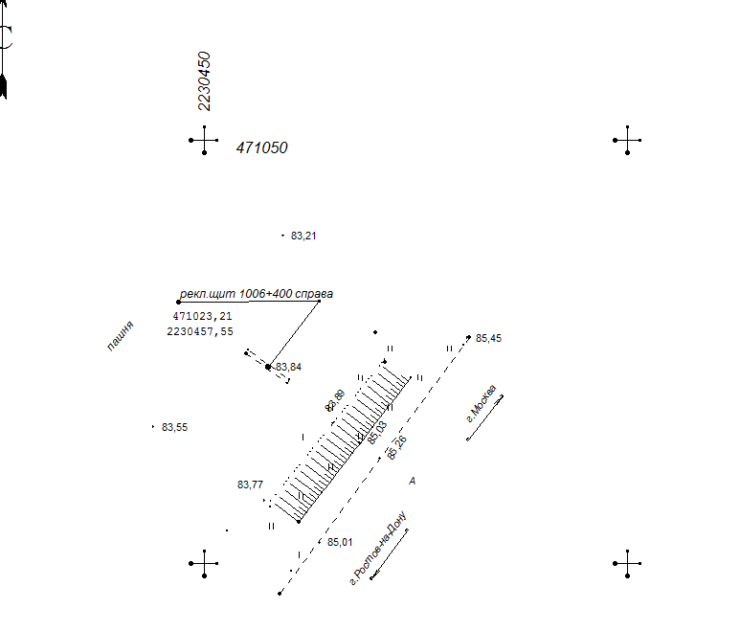 | СИТУАЦИОННЫЙ ПЛАН  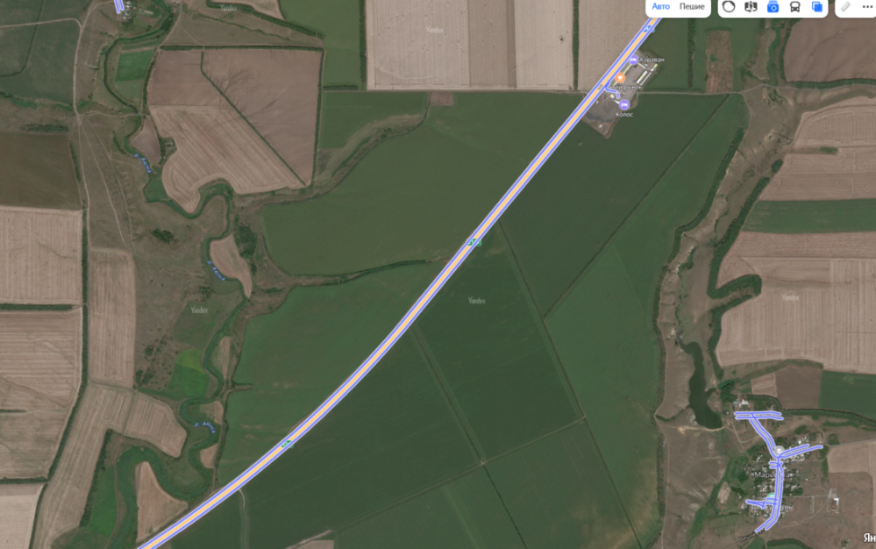

Карта размещения рекламной конструкции №20
по адресу: вдоль автомобильной дороги М-4 "Дон" км 1006+475 м лево

ОСНОВНЫЕХАРАКТЕРИСТИКИ РЕКЛАМНОЙ КОНСТРУКЦИИ:  ТИП РЕКЛАМНОЙ КОНСТРУКЦИИ:  -билборд.  РАЗМЕРЫ:  - размер информационного поля: 3х6 м,  - 2-х сторонний  - допустимая высота опорной стойки: от 4,5 м до 6,0 м;  ТЕХНОЛОГИЯ ЗАМЕНЫ ИЗОБРАЖЕНИЯ:  - бумажный постер;  - виниловое полотно.  ПОДСВЕТ РЕКЛАМНОЙ КОНСТРУКЦИИ (ПРИ НАЛИЧИИ):  - рекламная конструкция предполагает использование энергосберегающей системы подсвета. | ЭСКИЗ РЕКЛАМНОЙ КОНСТРУКЦИИ  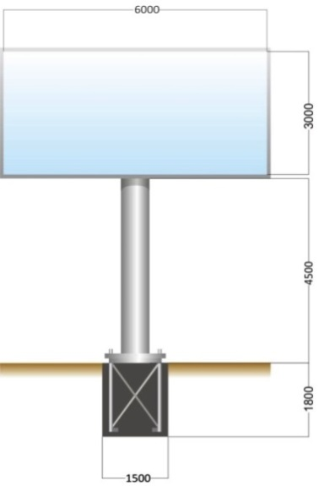
ТОПОГРАФИЧЕСКАЯ СЪЕМКА  Координаты: Х 470923.21, Y 2230447.81  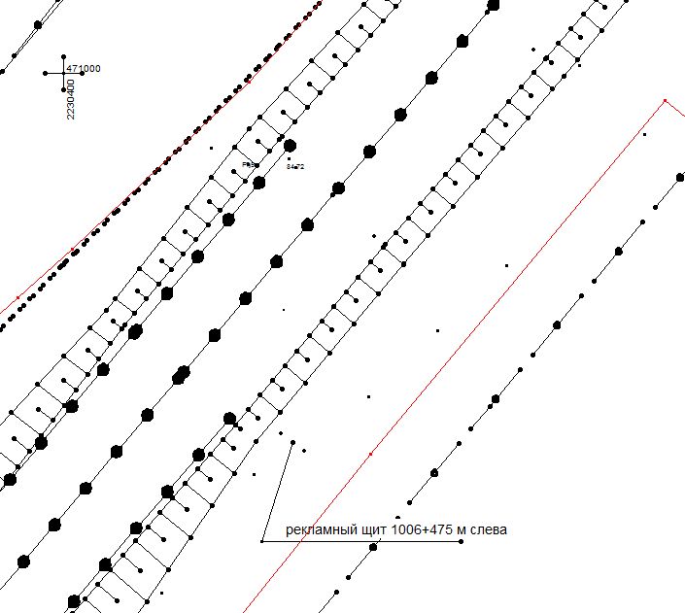 | СИТУАЦИОННЫЙ ПЛАН  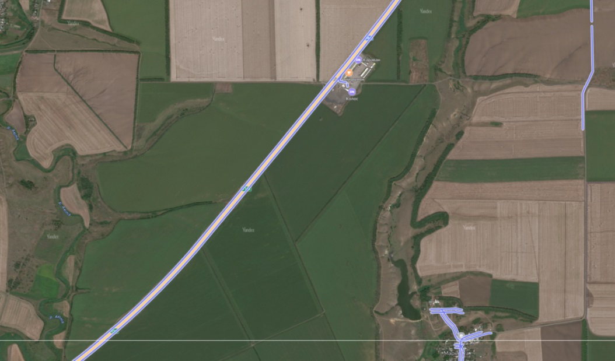

Карта размещения рекламной конструкции №20
по адресу: вдоль автомобильной дороги М-4 "Дон" км 1006+475 м лево

ОСНОВНЫЕХАРАКТЕРИСТИКИ РЕКЛАМНОЙ КОНСТРУКЦИИ:  ТИП РЕКЛАМНОЙ КОНСТРУКЦИИ:  -билборд.  РАЗМЕРЫ:  - размер информационного поля: 3х6 м,  - 2-х сторонний  - допустимая высота опорной стойки: от 4,5 м до 6,0 м;  ТЕХНОЛОГИЯ ЗАМЕНЫ ИЗОБРАЖЕНИЯ:  - бумажный постер;  - виниловое полотно.  ПОДСВЕТ РЕКЛАМНОЙ КОНСТРУКЦИИ (ПРИ НАЛИЧИИ):  - рекламная конструкция предполагает использование энергосберегающей системы подсвета. | ЭСКИЗ РЕКЛАМНОЙ КОНСТРУКЦИИ
ТОПОГРАФИЧЕСКАЯ СЪЕМКА  Координаты: Х 470923.21, Y 2230447.81 | СИТУАЦИОННЫЙ ПЛАН

Карта размещения рекламной конструкции №21
по адресу: вдоль автомобильной дороги М-4 "Дон" км 1006+755 м лево

ОСНОВНЫЕХАРАКТЕРИСТИКИ РЕКЛАМНОЙ КОНСТРУКЦИИ:  ТИП РЕКЛАМНОЙ КОНСТРУКЦИИ:  -билборд.  РАЗМЕРЫ:  - размер информационного поля: 3х6 м,  - 2-х сторонний  - допустимая высота опорной стойки: от 4,5 м до 6,0 м;  ТЕХНОЛОГИЯ ЗАМЕНЫ ИЗОБРАЖЕНИЯ:  - бумажный постер;  - виниловое полотно.  ПОДСВЕТ РЕКЛАМНОЙ КОНСТРУКЦИИ (ПРИ НАЛИЧИИ):  - рекламная конструкция предполагает использование энергосберегающей системы подсвета. | ЭСКИЗ РЕКЛАМНОЙ КОНСТРУКЦИИ
ТОПОГРАФИЧЕСКАЯ СЪЕМКА  Координаты: Х 470705.57, Y 2230273.78  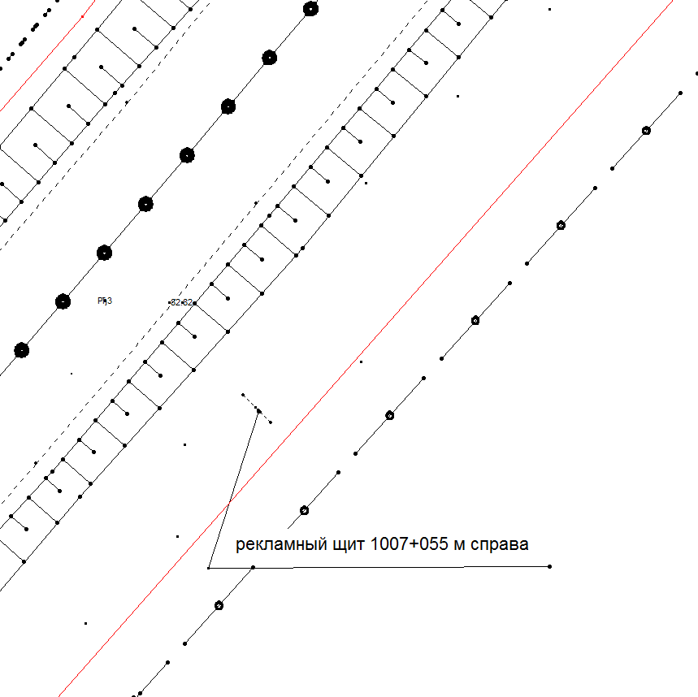 | СИТУАЦИОННЫЙ ПЛАН  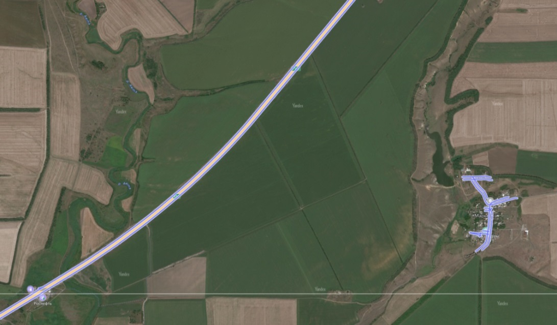
Карта размещения рекламной конструкции №22
по адресу: вдоль автомобильной дороги М-4 "Дон" км 1007+055 м право

ОСНОВНЫЕХАРАКТЕРИСТИКИ РЕКЛАМНОЙ КОНСТРУКЦИИ:  ТИП РЕКЛАМНОЙ КОНСТРУКЦИИ:  -билборд.  РАЗМЕРЫ:  - размер информационного поля: 3х6 м,  - 2-х сторонний  - допустимая высота опорной стойки: от 4,5 м до 6,0 м;  ТЕХНОЛОГИЯ ЗАМЕНЫ ИЗОБРАЖЕНИЯ:  - бумажный постер;  - виниловое полотно.  ПОДСВЕТ РЕКЛАМНОЙ КОНСТРУКЦИИ (ПРИ НАЛИЧИИ):  - рекламная конструкция предполагает использование энергосберегающей системы подсвета. | ЭСКИЗ РЕКЛАМНОЙ КОНСТРУКЦИИ
ТОПОГРАФИЧЕСКАЯ СЪЕМКА  Координаты: Х 470520.46, Y 2230036.72  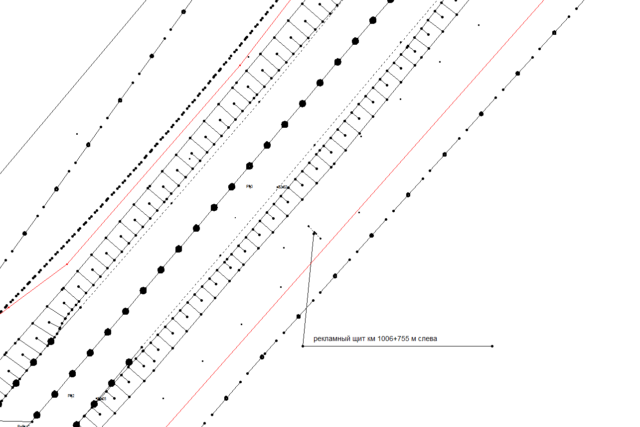 | СИТУАЦИОННЫЙ ПЛАН

Карта размещения рекламной конструкции №23
по адресу: вдоль автомобильной дороги М-4 "Дон" км 1007+340 м право

ОСНОВНЫЕХАРАКТЕРИСТИКИ РЕКЛАМНОЙ КОНСТРУКЦИИ:  ТИП РЕКЛАМНОЙ КОНСТРУКЦИИ:  -билборд.  РАЗМЕРЫ:  - размер информационного поля: 3х6 м,  - 2-х сторонний  - допустимая высота опорной стойки: от 4,5 м до 6,0 м;  ТЕХНОЛОГИЯ ЗАМЕНЫ ИЗОБРАЖЕНИЯ:  - бумажный постер;  - виниловое полотно.  ПОДСВЕТ РЕКЛАМНОЙ КОНСТРУКЦИИ (ПРИ НАЛИЧИИ):  - рекламная конструкция предполагает использование энергосберегающей системы подсвета. | ЭСКИЗ РЕКЛАМНОЙ КОНСТРУКЦИИ  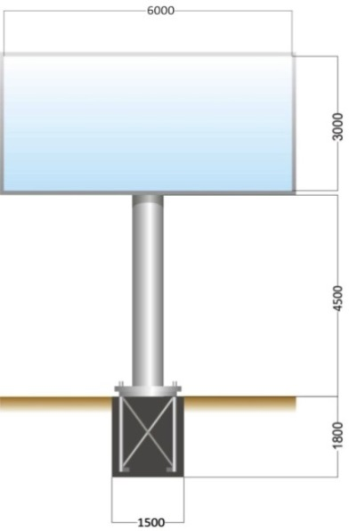
ТОПОГРАФИЧЕСКАЯ СЪЕМКА  Координаты: Х 470294.86, Y 2229828.69  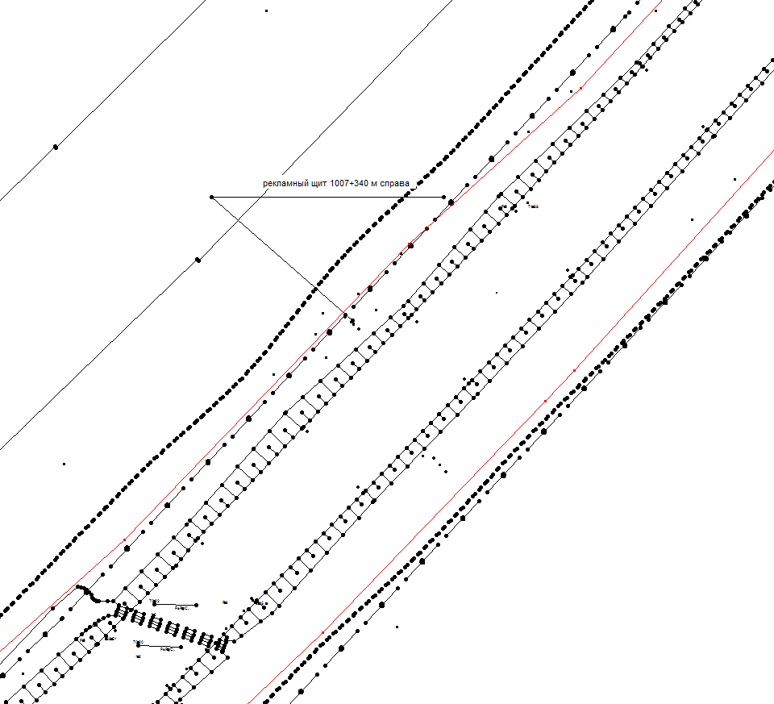 | СИТУАЦИОННЫЙ ПЛАН  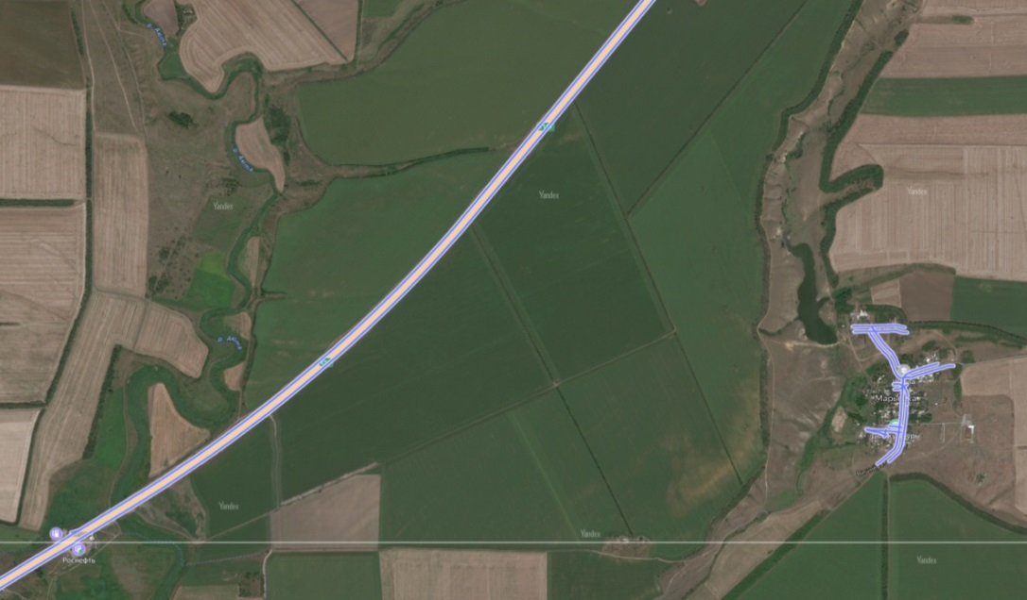
Карта размещения рекламной конструкции №24
по адресу: вдоль автомобильной дороги М-4 "Дон" км 1007+670 м право

ОСНОВНЫЕХАРАКТЕРИСТИКИ РЕКЛАМНОЙ КОНСТРУКЦИИ:  ТИП РЕКЛАМНОЙ КОНСТРУКЦИИ:  -билборд.  РАЗМЕРЫ:  - размер информационного поля: 3х6 м,  - 2-х сторонний  - допустимая высота опорной стойки: от 4,5 м до 6,0 м;  ТЕХНОЛОГИЯ ЗАМЕНЫ ИЗОБРАЖЕНИЯ:  - бумажный постер;  - виниловое полотно.  ПОДСВЕТ РЕКЛАМНОЙ КОНСТРУКЦИИ (ПРИ НАЛИЧИИ):  - рекламная конструкция предполагает использование энергосберегающей системы подсвета. | ЭСКИЗ РЕКЛАМНОЙ КОНСТРУКЦИИ  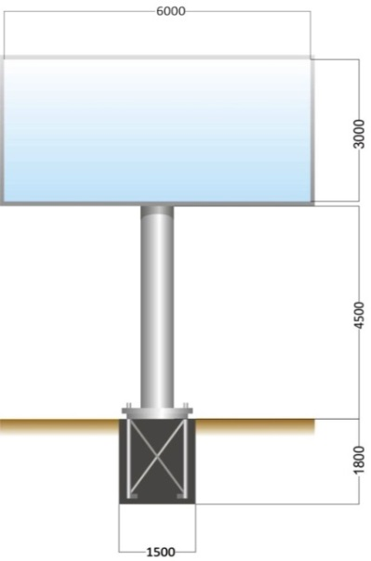
ТОПОГРАФИЧЕСКАЯ СЪЕМКА  Координаты: Х 470083.85, Y 2229614.25  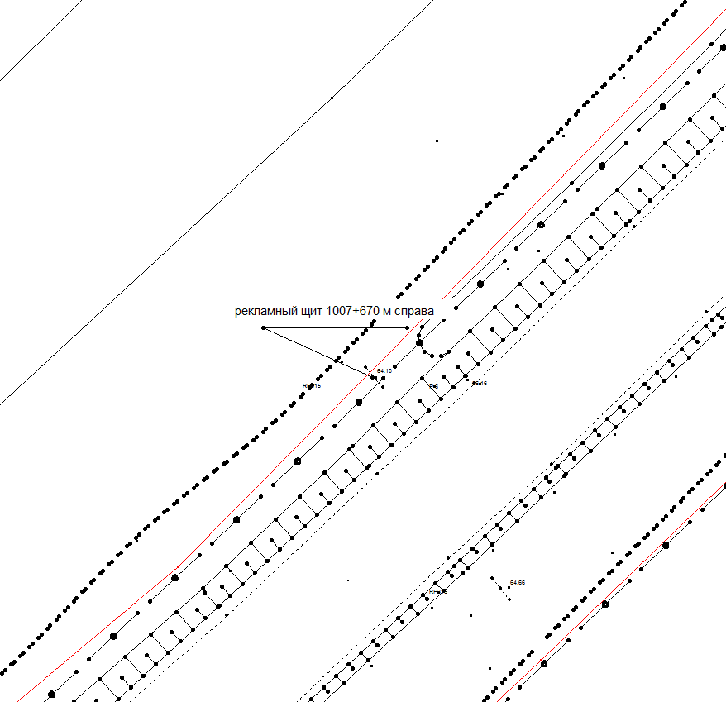 | СИТУАЦИОННЫЙ ПЛАН  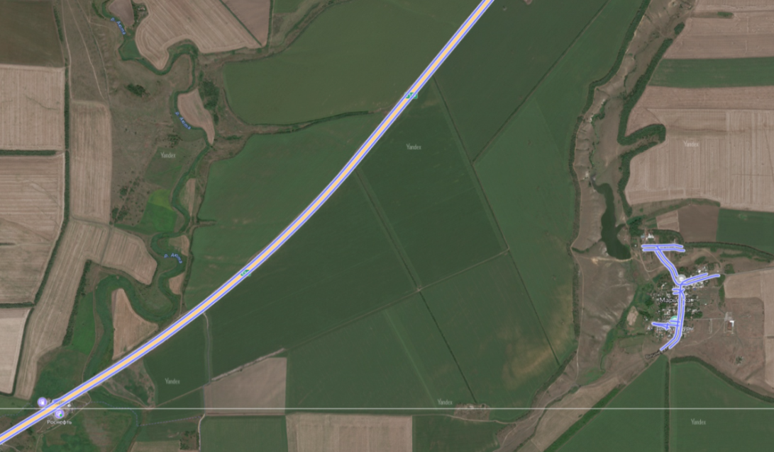
Карта размещения рекламной конструкции №25
по адресу: вдоль автомобильной дороги М-4 "Дон" км 1007+690 м лево

ОСНОВНЫЕХАРАКТЕРИСТИКИ РЕКЛАМНОЙ КОНСТРУКЦИИ:  ТИП РЕКЛАМНОЙ КОНСТРУКЦИИ:  -билборд.  РАЗМЕРЫ:  - размер информационного поля: 3х6 м,  - 2-х сторонний  - допустимая высота опорной стойки: от 4,5 м до 6,0 м;  ТЕХНОЛОГИЯ ЗАМЕНЫ ИЗОБРАЖЕНИЯ:  - бумажный постер;  - виниловое полотно.  ПОДСВЕТ РЕКЛАМНОЙ КОНСТРУКЦИИ (ПРИ НАЛИЧИИ):  - рекламная конструкция предполагает использование энергосберегающей системы подсвета. | ЭСКИЗ РЕКЛАМНОЙ КОНСТРУКЦИИ
ТОПОГРАФИЧЕСКАЯ СЪЕМКА  Координаты: Х 470034.20, Y 2229643.91  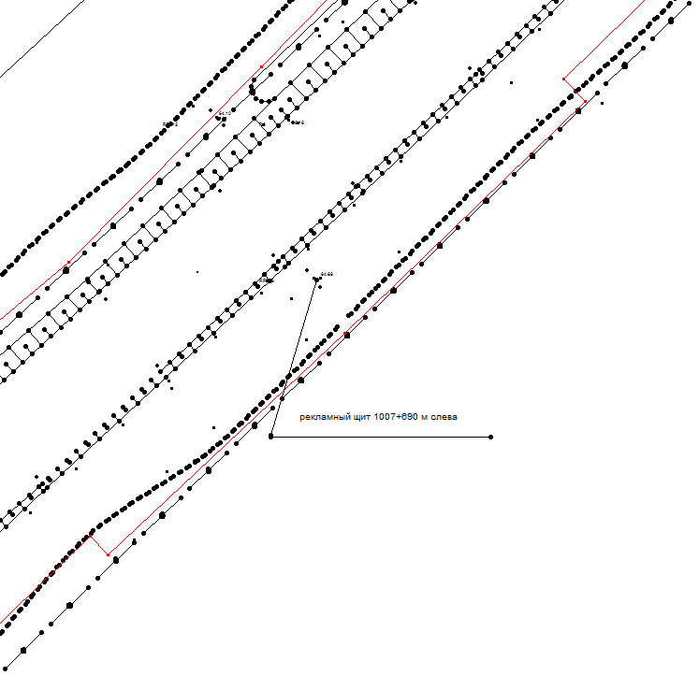 | СИТУАЦИОННЫЙ ПЛАН  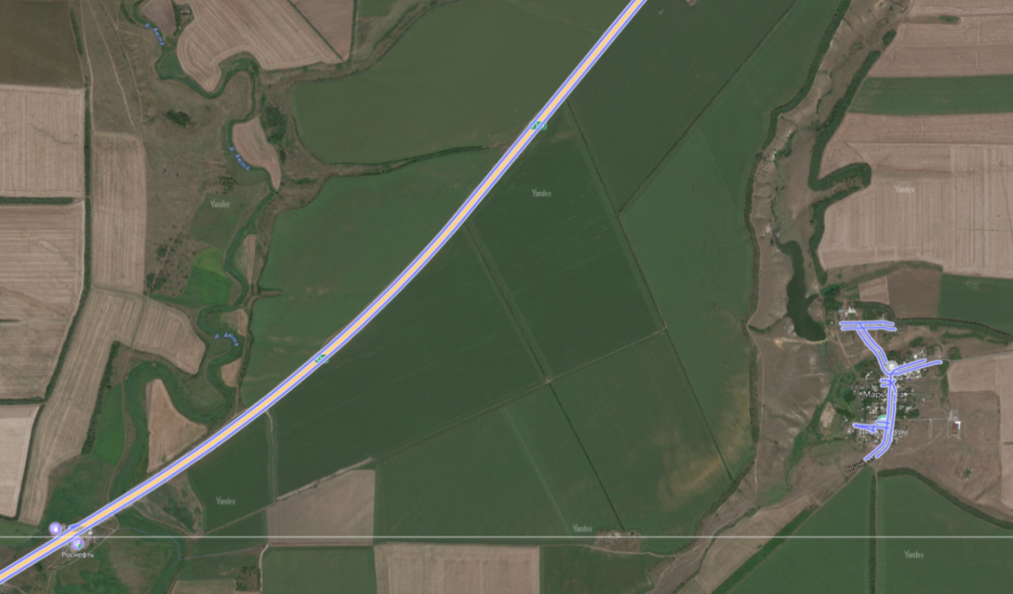
Карта размещения рекламной конструкции №26
по адресу: вдоль автомобильной дороги М-4 "Дон" км 1007+950 м лево

ОСНОВНЫЕХАРАКТЕРИСТИКИ РЕКЛАМНОЙ КОНСТРУКЦИИ:  ТИП РЕКЛАМНОЙ КОНСТРУКЦИИ:  -билборд.  РАЗМЕРЫ:  - размер информационного поля: 3х6 м,  - 2-х сторонний  - допустимая высота опорной стойки: от 4,5 м до 6,0 м;  ТЕХНОЛОГИЯ ЗАМЕНЫ ИЗОБРАЖЕНИЯ:  - бумажный постер;  - виниловое полотно.  ПОДСВЕТ РЕКЛАМНОЙ КОНСТРУКЦИИ (ПРИ НАЛИЧИИ):  - рекламная конструкция предполагает использование энергосберегающей системы подсвета. | ЭСКИЗ РЕКЛАМНОЙ КОНСТРУКЦИИ  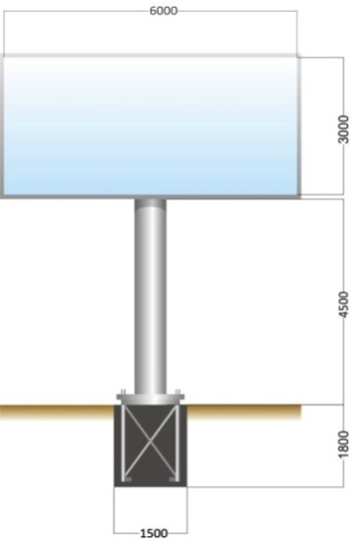
ТОПОГРАФИЧЕСКАЯ СЪЕМКА  Координаты: Х 469859.27, Y 2229455.70  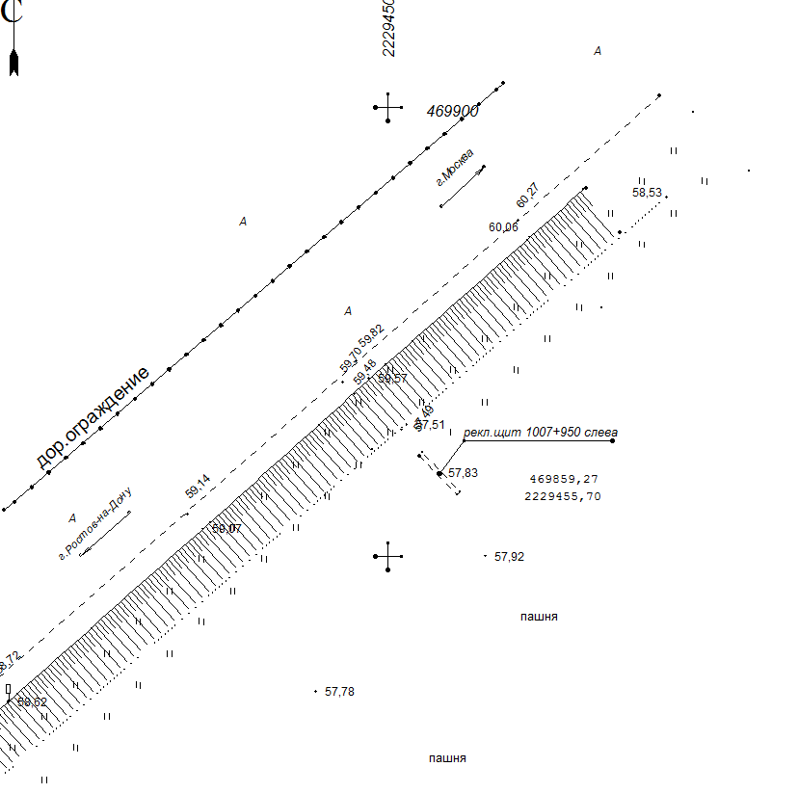 | СИТУАЦИОННЫЙ ПЛАН  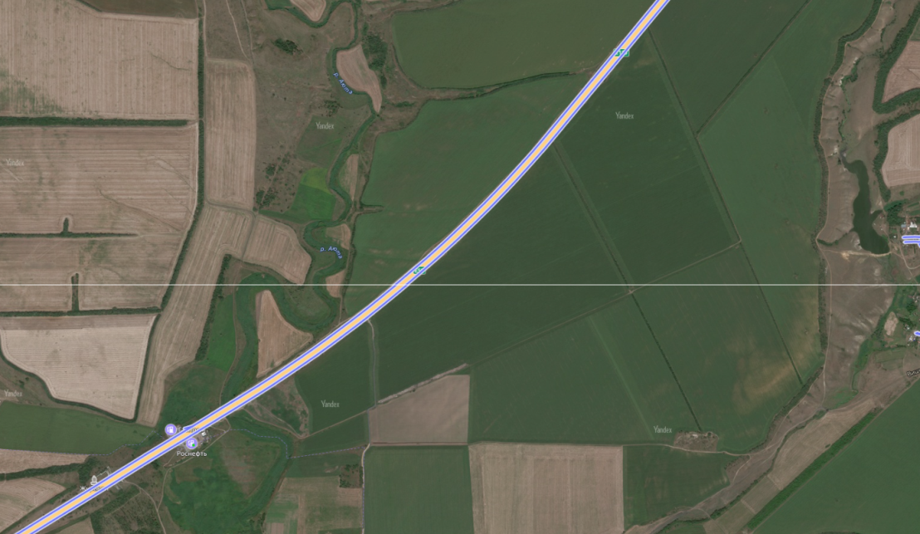

Карта размещения рекламной конструкции №27
по адресу: вдоль автомобильной дороги М-4 "Дон" км 1011+400 м право

ОСНОВНЫЕХАРАКТЕРИСТИКИ РЕКЛАМНОЙ КОНСТРУКЦИИ:  ТИП РЕКЛАМНОЙ КОНСТРУКЦИИ:  -билборд.  РАЗМЕРЫ:  - размер информационного поля: 3х6 м,  - 2-х сторонний  - допустимая высота опорной стойки: от 4,5 м до 6,0 м;  ТЕХНОЛОГИЯ ЗАМЕНЫ ИЗОБРАЖЕНИЯ:  - бумажный постер;  - виниловое полотно.  ПОДСВЕТ РЕКЛАМНОЙ КОНСТРУКЦИИ (ПРИ НАЛИЧИИ):  - рекламная конструкция предполагает использование энергосберегающей системы подсвета. | ЭСКИЗ РЕКЛАМНОЙ КОНСТРУКЦИИ  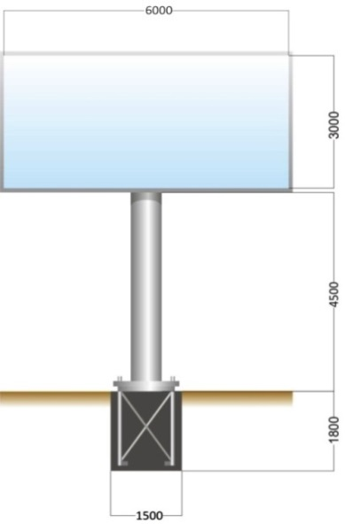
ТОПОГРАФИЧЕСКАЯ СЪЕМКА  Координаты: Х 467915.49, Y 2226565.42  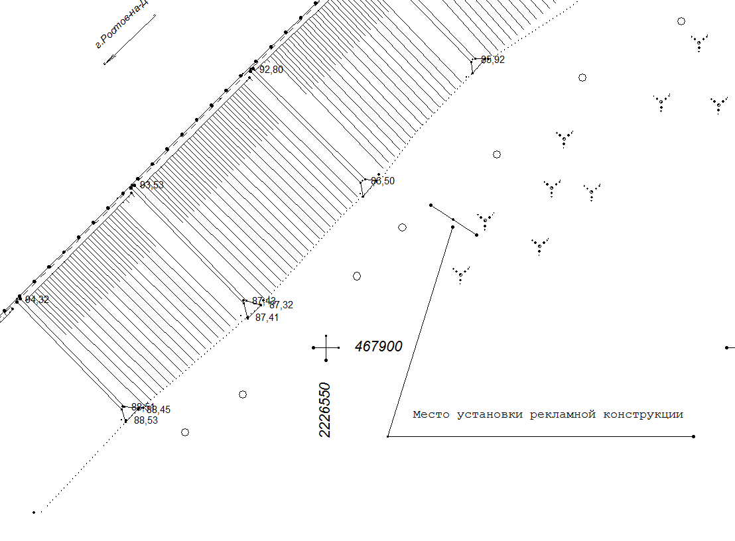 | СИТУАЦИОННЫЙ ПЛАН  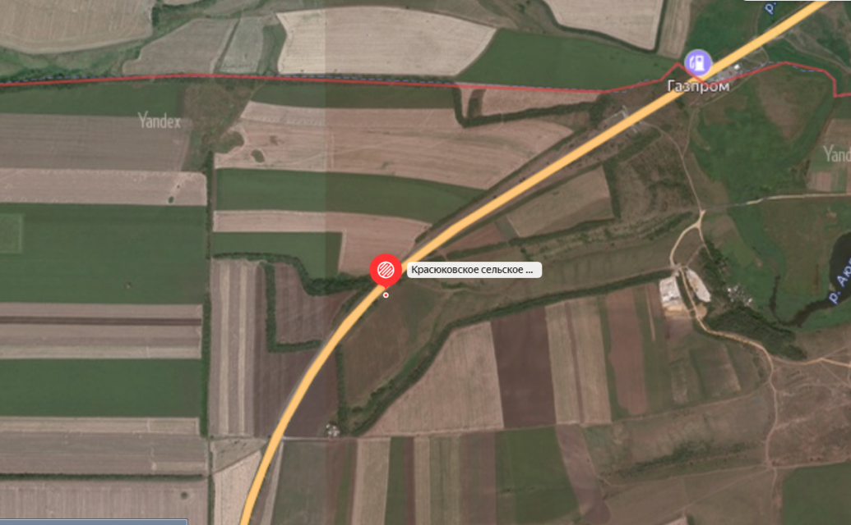

Карта размещения рекламной конструкции №28
по адресу: вдоль автомобильной дороги М-4 "Дон" км 1015+300 м лево

ОСНОВНЫЕХАРАКТЕРИСТИКИ РЕКЛАМНОЙ КОНСТРУКЦИИ:  ТИП РЕКЛАМНОЙ КОНСТРУКЦИИ:  -билборд.  РАЗМЕРЫ:  - размер информационного поля: 3х6 м,  - 2-х сторонний  - допустимая высота опорной стойки: от 4,5 м до 6,0 м;  ТЕХНОЛОГИЯ ЗАМЕНЫ ИЗОБРАЖЕНИЯ:  - бумажный постер;  - виниловое полотно.  ПОДСВЕТ РЕКЛАМНОЙ КОНСТРУКЦИИ (ПРИ НАЛИЧИИ):  - рекламная конструкция предполагает использование энергосберегающей системы подсвета. | ЭСКИЗ РЕКЛАМНОЙ КОНСТРУКЦИИ
ТОПОГРАФИЧЕСКАЯ СЪЕМКА  Координаты: Х 464445.74, Y 2225701.96  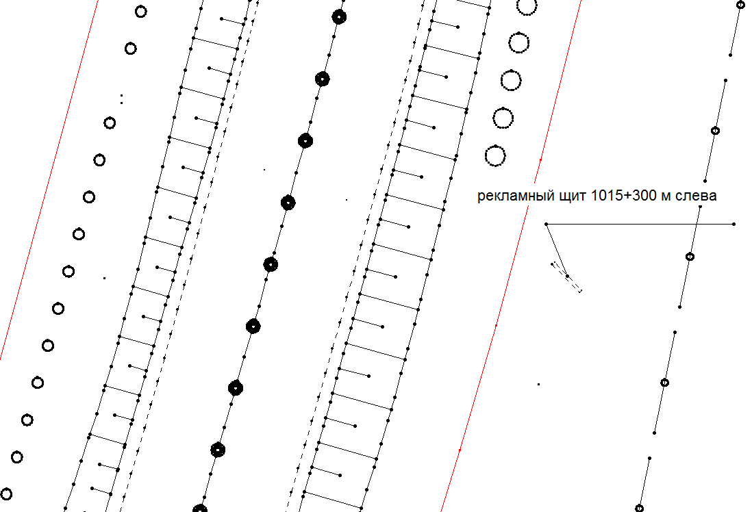 | СИТУАЦИОННЫЙ ПЛАН  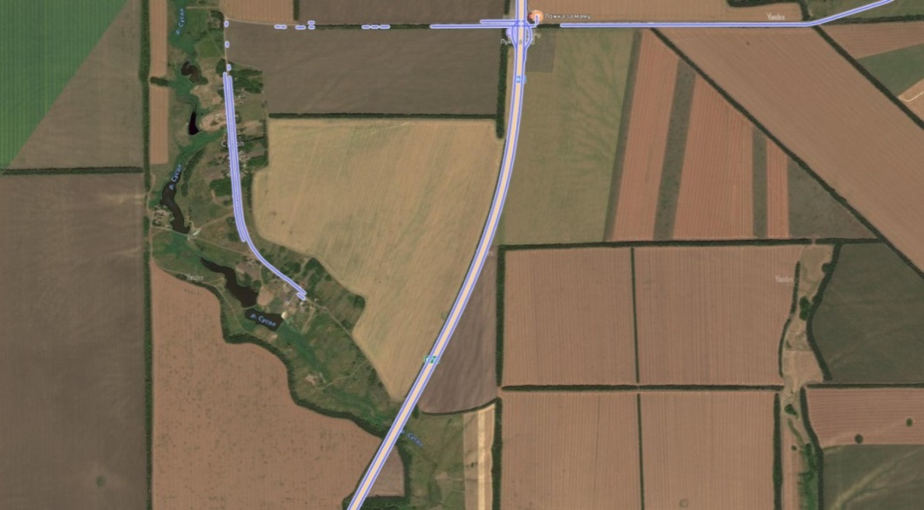

Карта размещения рекламной конструкции №29
по адресу: вдоль автодороги Шахты-Раздорская-Цимлянск 0 км право

ОСНОВНЫЕХАРАКТЕРИСТИКИ РЕКЛАМНОЙ КОНСТРУКЦИИ:  ТИП РЕКЛАМНОЙ КОНСТРУКЦИИ:  -билборд.  РАЗМЕРЫ:  - размер информационного поля: 3х6 м,  - 2-х сторонний  - допустимая высота опорной стойки: от 4,5 м до 6,0 м;  ТЕХНОЛОГИЯ ЗАМЕНЫ ИЗОБРАЖЕНИЯ:  - бумажный постер;  - виниловое полотно.  ПОДСВЕТ РЕКЛАМНОЙ КОНСТРУКЦИИ (ПРИ НАЛИЧИИ):  - рекламная конструкция предполагает использование энергосберегающей системы подсвета. | ЭСКИЗ РЕКЛАМНОЙ КОНСТРУКЦИИ
ТОПОГРАФИЧЕСКАЯ СЪЕМКА  Координаты: Х 466777.03, Y 2240687.12  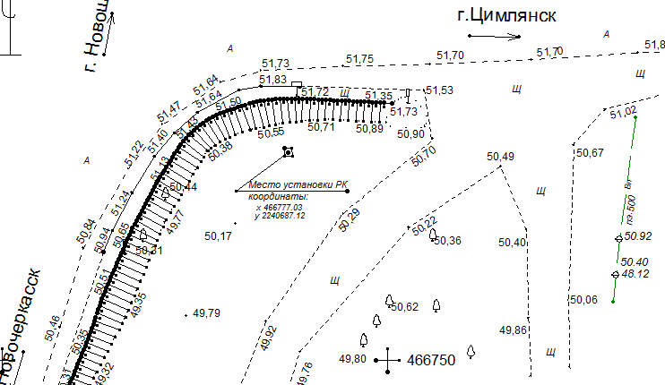 | СИТУАЦИОННЫЙ ПЛАН  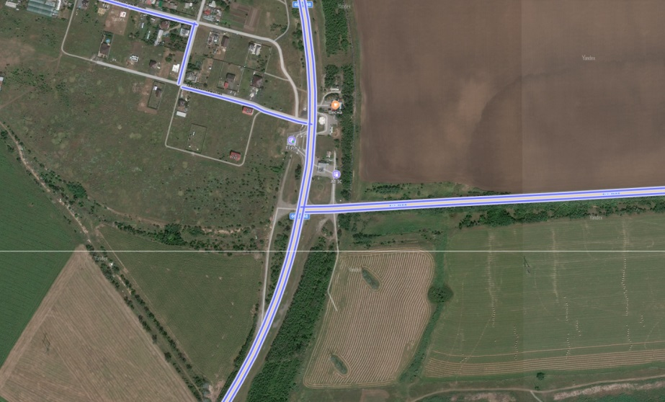

Схема размещения рекламных конструкций (далее - Схема) является документом, определяющим места размещения рекламных конструкций, типы и виды рекламных конструкций, установка которых допускается на данных местах.
Схема и вносимые в нее изменения учитывают требования настоящих Правил установки и эксплуатации рекламных конструкций на территории муниципального образования «Октябрьский район», утвержденных Постановлением Администрации Октябрьского района от 17.04.2023 № 454, должна соответствовать документам территориального планирования и обеспечивать соблюдение внешнего архитектурного облика сложившейся застройки, градостроительных норм и правил, требований безопасности и содержать карты размещения рекламных конструкций с указанием типов и видов рекламных конструкций, площади информационных полей и технических характеристик рекламных конструкций.
Схема и вносимые в нее изменения разрабатываются Администрацией Октябрьского района (далее - Администрация) в лице отдела архитектуры и сопровождения проектов Администрации Октябрьского района (далее – Отдел архитектуры) и обязательно согласовываются с уполномоченным исполнительным органом государственной власти Ростовской области.
Внесение изменений в Схему путем включения мест размещения рекламных конструкций, располагаемых на земельных участках, находящихся в частной собственности, осуществляется на основании заявлений от собственников земельных участков или уполномоченных ими лиц.
При разработке Схемы размещения рекламных конструкций или внесении изменений в нее в обязательном порядке должны учитываться требования:
- ГОСТ Р 52044-2003 Государственный стандарт Российской Федерации "Наружная реклама на автомобильных дорогах и территориях городских и сельских поселений. Общие технические требования к средствам наружной рекламы. Правила размещения";
- ГОСТ 33027-2014. Межгосударственный стандарт. Дороги автомобильные общего пользования. Требования к размещению средств наружной рекламы" (введен в действие Приказом Росстандарта от 23.06.2016 N 671-ст);
- Федерального закона "Об объектах культурного наследия (памятниках истории и культуры) народов Российской Федерации" от 25.06.2002 N 73-ФЗ;
- к охранным зонам подземных коммуникаций, кабелей, линий связи, в том числе секретных кабелей связи спецслужб и кабелей связи специального назначения;
- к охранным зонам инженерных сетей и коммуникаций, линий электропередач;
- охраны и содержания зеленых насаждений в населенных пунктах.
Схема и вносимые в нее изменения рассматриваются комиссии Администрации Октябрьского района по наружной рекламе (далее - Комиссия). Направление Схемы и вносимых в нее изменений на рассмотрение Комиссии осуществляет Отдел архитектуры.
Схема и вносимые в нее изменения утверждаются Администрацией.
Схема является открытой и общедоступной, подлежит обязательному опубликованию в порядке, установленном для официального опубликования (обнародования) муниципальных правовых актов Октябрьского района.

Управляющий делами
Администрации Октябрьского района А. А. Пригородова

